PENGEMBANGAN MEDIA BDA (BOARD DAILY ACTIVITIES) UNTUK MENINGKATKAN HASIL BELAJAR TEMA TUGASKU SEHARI-HARI SISWA KELAS II SD

SKRIPSI

OLEH

ARIFIN OKTAVIA SARI
NPM 14120274

PROGRAM STUDI PENDIDIKAN GURU SEKOLAH DASAR
FAKULTAS ILMU PENDIDIKAN
UNIVERSITAS PGRI SEMARANG
2018

PENGEMBANGAN MEDIA BDA (BOARD DAILY ACTIVITIES) UNTUK MENINGKATKAN HASIL BELAJAR TEMA TUGASKU SEHARI-HARI SISWA KELAS II SD

SKRIPSI

Diajukan Kepada Fakultas Ilmu Pendidikan
Universitas PGRI SEMARANG Untuk Memenuhi Sebagian Syarat Memperoleh Gelar Sarjana Pendidikan

OLEH

ARIFIN OKTAVIA SARI
NPM 14120274

PROGRAM STUDI PENDIDIKAN GURU SEKOLAH DASAR
UNIVERSITAS PGRI SEMARANG
2018
ABSTRAK

ARIFIN OKTAVIA SARI. NPM 14120274. “Pengembangan Media BDA (Board Daily Activities) untuk Meningkatkan Hasil Belajar Tema Tugasku Sehari-Hari Siswa Kelas II SD”. Skripsi. Program Studi Pendidikan Guru Sekolah Dasar Fakultas Ilmu Pendidikan Universitas PGRI Semarang. 2018.
Latar belakang yang mendorong penelitian ini adalah minat becerita siswa di sekolah dasar yang masih rendah, kreatifitas menyusun sebuah cerita pengalaman siswa masih kurang serta penggunaan media yang masih kurang dalam pembelajaran.
Permasalahan dalam penelitian ini adalah Bagaimana pengembangan media BDA (BOARD DAILY ACTIVITIES) sehingga dikatakan layak digunakan sebagai media pada tema tugasku sehari-hari menyampaikan kegiatan sehari-hari siswa sesuai pengalaman siswa kelas II Sekolah Dasar?. Tujuan yang hendak dicapai dalam penelitian ini adalah untuk mengembangkan media BDA (BOARD DAILY ACTIVITIES) dan menguji kelayakan media tersebut apabila diimplementasikan pada pembelajaran Tema 3 Tugasku Sehari-hari materi membuat teks cerita kegitan sehari-hari siswa kelas II Sekolah Dasar.
Jenis penelitian ini adalah Penelitian dan Pengembangan (Research and Development). Populasi penelitian adalah seluruh siswa SDN 01 Ngraji tahun pelajaran 2017/2018. Sampel yang diambil peneliti adalah 26 siswa kelas II. Data dalam penelitian ini diperoleh melalui observasi, wawancara, tes dan angket.
Hasil analisis angket validasi yang dilakukan oleh ahli media pembelajaran dengan presentase sebanyak 94,53% dengan kategori sangat baik, ahli materi pembelajaran dengan presentase 90% dengan kategori sangat baik, namun mendapat saran/masukan yang diberikan validator media dan materi untuk melakukan perhatian untuk melakukan sedikit perbaikan atau revisi agar media menjadi lebih sempurna. Hasil pengujian kepraktisan dan keefektivan yang dilakukan dari 26 siswa . Didapatkan rata-rata presentase angket ketertarikan siswa dengan presentase 97,95% dari 26 siswa dengan kategori sangat baik.
Berdasarkan hasil penelitian ini saran yang dapat disampaikan adalah supaya media pembelajaran BDA dapat digunakan sebagai salah satu media yang digunakan oleh guru.

BAB I
PENDAHULUAN

- Latar Belakang
Pendidikan dinilai sebagai bekal yang harus dimiliki setiap warga Indonesia agar dapat mewujudkan kehidupan yang lebih bermartabat meneruskan perjuangan dalam persaingan gobal. Pendidikan merupakan hal yang terpenting dalam kehidupan setiap manusia, ini berarti bahwa setiap manusia Indonesia berhak mendapatkan pendidikan dan mampu mengunakan dan mengembangkan pendidikan yang diperoleh. Menurut Soegeng (2017:2), pendidikan adalah proses memanusiakan manusia melalui pembudayaan. Pendidikan secara umum mempunyai arti suatu proses kehidupan dalam mengembangkan diri tiap individu untuk dapat hidup dan melangsungkan kehidupan. Sehingga menjadi seorang yang terdidik penting, dididik menjadi orang yang berguna baik bagi Agama, Keluarga, dan Bangsa.
Berdasarkan Undang - Undang No. 20 tahun 2003 Pasal 1 ayat 1 tentang Sistem Pendidikan Nasional, menyatakan bahwa “Pendidikan adalah usaha sadar yang terencana untuk mewujudkan suasana belajar dan proses pembelajaran agar peserta didik secara aktif mengembangkan potensi dirinya untuk memiliki kekuatan spiritual keagamaan, pengendalian diri, kepribadian, kecerdasan, akhlak mulia, serta keterampilan yang diperlukan dirinya, masyarakat, bangsa dan negara.” Pendidikan menjadi salah satu perkembangan yang harus dihadapi bangsa Indonesia. Penyempurnaan dalam pendidikan dilakukan oleh pemerintah dengan perubahan kurikulum ke arah yang lebih baik dan menyediakan sarana prasarana yang dapat mendukung proses pembelajaran.
Ketersediaan sarana dan prasarana dalam pendidikan dapat mempengaruhi proses pembelajaran dan berdampak pada hasil pembelajaran. Dalam pelaksanaan pembelajaran di kelas guru harus mampu menyediakan saranan dan prasarana seperti media pembelajaran yang efektif dan efisien agar informasi yang hendak disampaikan tersampaikan dengan tepat,sesuai dari tujuan pembelajaran.
Berbagai upaya dalam bidang Pendidikan untuk meningkatkan hasil belajar yang bertujuan mememberdayaan semua warga Indonesia agar dapat berkembang menjadi manusia yang berkualitas dan mampu menjawab tantangan zaman yang menuju kearah global, menurut Ratumanan (2013:4)
“faktor yang mempengaruhi mutu pendidikan dapat dibedakan atas faktor input pendidikan dan proses pendidikan. Faktor input pendidikan antara lain meliputi (1) faktor kondisi psikologis dan fisiologis peserta didik, (2) kompetensi, kualifikasi, mindset, dan komitmen guru, (3) Ketersediaan sarana dan prasarana pendidikan, (4) sistem penilaian pendidikan, (5) dukungan lingkungan keluarga, masyarakat, dan sekolah, (6) sistem intensif guru, (7) kemimpinan kepala sekolah, (8) regulasi pendidikan. Faktor proses meliputi pengelolaan pendidikan dan proses belajar mengajar”.
Mencermati dari faktor tersebut seperti mengetahui kondisi psikologis dan fisiologis peserta didik sangat perlu. Mepertimbangkan beberapa faktor tadi mampu menjadikan proses pendidikan berhasil tentunya hasil belajar yang sesuai dengan tujuan pembelajaran yang direncanakan. Guru sebelum merencanakan suatu pembelajaran yang akan dilaksanakan selain memahami materi yang dikutip dari sebuah sumber yang akan disampaikan kepada peserta didik. Seorang guru juga harus memilih metode, model dan media yang tepat sesuai kebutuhan dan keadaan siswa. Dengan merencanakan strategi yang tepat guru akan lebih mudah dalam menyampaikan materi pokok, dengan dibantu media pembelajaran kreatif dan inovatif agar siswa lebih mudah dalam menangkap materi yang disampaikan oleh guru.
Setelah mendapat pendidikan dari keluarga, anak memperoleh pendidikan di sekolah. Untuk siswa kelas rendah seperti siswa kelas dua sekolah dasar masih berfikir secara konkret, artinya siswa membutuhkan bantuan benda-benda yang berbentuk konkret untuk membantu proses berfikir siswa. Dalam proses pembelajaran guru selain menyiapkan rencana pelaksanaan pembelajaran yang sesuai kebutuhan siswa, guru juga perlu menyiapkan media yangmampu membantu proses pembelajaran agar efektif dan efisien tentunya dengan memperhatikan karakteristik yang sesuai kebutuhan siswa.
Siswa juga lebih suka dengan pengunaan media dalam penyampaian materi pembelajaran dengan ukuran yang sedang mampu digunakan bersama kegiatan kelompok dan memiliki warna-warna yang cerah menarik. Media dapat membantu siswa dalam memahami materi pembelajaran dengan bantuan benda kongkrit atau contoh, siswa mampu mengimplementasikan informasi dari kegiatan belajar yang diperoleh.
Dalam mempelajari kurikulum 2013 yang menerapkan tema membuat siswa mempejari keseluruhan mata pelajaran yang digabungkan menjadi satu yang memiliki terkaitan satu dengan yang lain. Untuk pembelajaran kelas dua sekolahdasar pada tema 3 tugasku sehari-hari, memiliki gabungan beberapa mata pelajaran antaranya bahasa indonesia, PPkn, dan Matematika yang digabungkan menjadi satu informasi yang harus diterima siswa. Tentunya tanpa media yang tepat informasi tersebut tidak dapat tersampaikan pada siswa dengan sesuai tujuan dari pembelajaran.
Khususnya dalam materi Bahasa Indonesia yang melatih siswa untuk kreatif dalam beberapa ketrampilan berbahasa seperti menyimak, berbicara, membaca, dan menulis untuk kegiatan yang produktif yaitu keterampilan berbicara dan menulis disini siswa melatih diri untukkreatif. Kegiatan tersebut juga melatih siswa dalam bersosialisasi dalam kegiatan komunikasi dengan masyarakat luas. Untuk kegiatan berbicaraada beberapa jenis seperti bercerita, berpidato, dan lain-lain.
Kegiatan belajar dan pembelajaran di dalam kelas tidak hanya berpusat pada satu informasi bukan hanya guru yang bertindak sebagai pemberi informasi namun disini siswa ikut berperan aktif dalam memberikan informasi bisa dari mana saja bukan hanya buku. Tentunya dalam penyampaian materi diperlukan media yang tepat sesuai dengan materi yang akan disampaikan oleh guru media sebagai alat bantu untuk kegiatan belajar dan pembelajaran.
Sudjana (dalam Abdul Majid, 2014:27) mengemukakan bahwa penilaian hasil belajar adalah proses pemberian nilai terhadap hasil-hasil belajar yang dicapai siswa dengan kriteria tertentu. Hasil belajar bisa berupa perupahan tingkah laku setelah siswa memperoleh informasi yang dipelajari dan peningkatan dalam bidang kognitif, afektif, dan psikomotorik. Hasil belajar yang diperoleh tergantung sesuai dengan kemampuan siswa dalam menangkap materi yang disampaikan oleh guru dan penerapannya dalam kenyataan.
Di kelas II Sekolah Dasar terdapat materi ketrampilah berbicara yang melatih siswa untuk bercerita berdasarkan tugas sehari-hari yang dialami berdasarkan lingkungannya. Pengembangan atau inovasi yang dilakukan oleh guru dalam merancang dan melaksanakan pembelajaran seperti menerapkan model dan metode yang sesuai dengan materi yang berkaitan. Bukan hanya model dan metode saja yang dapat menjadi strategi guru agar proses penyampaian materi berjalan sesuai tujuan pembelajaran, media juga dapat menjadi sebuah strategi yang dapat menarik perhatian siswa khususnya kelas rendah.
Menurut Arsyad (2011:4) media pembelajaran adalah pembawa pesan-pesan atau informasi yang bertujuan intruksional atau mengandung maksud-maksud pengajaran. Media pembelajaran ada beberapa contohnya seperti audio visual yang memanfaatkan teknologi dan visual seperti dalam buku cetak, modul, majalah gambar, dan lain-lain.
Gambar merupakan media 2 dimensi yang memiliki makna dari setiap gambanya. Gambar dapat memancing rasa ingin tahu anak dengan melihat gambar untuk memperoleh makna dari suatu gambar yang dilihat. Media yang dibantu oleh gambar ini bertujuan agar siswa lebih mudah dalam menceritakan suatu pengalaman pribadi yang sudah di alami dengan mudah dan secara runtut. Emosi dan sikap siswa juga dapat tergugah dengan melihat gambar yang mempengaruhi daya pikir anak dampaknya meningkatkan hasil belajar siswa.
Untuk ketrampilan berbicara (bercerita) biasanya guru hanya meminta siswa mengingat lalu menyampaikan cerita menurut pengalaman pribadi yang sudah dialami siswa sesuai dengan tugas sehari-hari. Dengan mengembangkan media gambar yang digabung dengan papan daftar tugasku sehari-hari siswa lebih mudah menerima materi. Gambar adalah sebagai pancingan untuk siswa agar dapat menyampaikan cerita dengan runtut sesuai dengan pengalaman siswa yang terjadi dilingkungannya.
Setelah siswa paham dengan langkah-langkah apa saja yang harus disampaikan dalam bercerita, siswa akan mencoba bercerita berkaitan dengan tugasku sehari-hari yang dialami di lingkungannya. Siswa akan mempraktikkan bagaimana membuat cerita dan bercerita siswa akan berfikir aktif dan kreatif dalam merangkai kata-kata yang dibantu dengan gambar pada daftar yang sudah disediakan oleh guru. Dalam kerja kelompok berdiskusi siswa akan diberikan gamabar oleh guru dan akan memberikan sebuah kata kunci kemudian siswa mencoba berkelompok membuat cerita dari gambar dan kata kunci yang diberikan oleh guru. Dari langkah-langkah tadi siswa bebas berekspresi dan merangkai cerita menurut kekreatifan yang siswa miliki, sitelah siswa mampu membuat sebuah rangkaian cerita siswa akan menetukan waktu yang tepat sesuai cerita yang disampaikan dengan menunjukkan waktu dalam bentuk jam kepada siswa yang lainnya.
Gambar yang digunakan juga diharapkan menarik ditambah dengan papan daftar kegiatan atau tugas sehari-hari karena di disain menyeruapai keadaan siswa dalam lingkungannya. Dalam setiap gambar juga terselipkan nilai, norma, hak, dan kewajiban yang harus di jalankan oleh siswa sehingga siswa juga dapat belajar bagaimana berkehidupan bermasyarakat dengan lingkungannya. Pemberian waktu juga mengajarkan agar siswa dapat disiplin dalam segala hal yang di kalukan oleh siswa karena mengajarkan kedisiplinan pada anak kecil lebih mudah dari pada saat anak sudah dewasa.
Menciptakan hal yang baru dalam pengembangan media pembelajaran tidak hanya meningkatkan hasil belajar siswa namun juga melatih siswa untuk aktif dan kreatif dalam berkomunikasi menyampaikan cerita sesuai pengalaman pribadi. Setiap gambar memiliki makna dan nilai-nilai yang terkandung didalamnya selain itu juga melatih kedisiplinan siswa dalam hal waktu. Dari latar belakang diatas, maka penenulis melakukan penelitian tentang Pengembangan Media BDA (Board Daily Activities) Untuk Meningkatkan Hasil Belajar Tema Tugasku Sehari-hari Siswa Kelas II SD. Bermaksud membuat media pembelajaran dari gambar yang digabungkan dengan sebuah papan daftar kegiatan menjadi BDA (Board Daily Activities) yang membantu siswa meningkatkan hasil belajar dalam bercerita dan menentukan waktu sebuah kejadian dalam proses pembelajaran tematik.

- Identifikasi Masalah
Berdasarkan uraian dari latar belakang yang telah dibuat, peneliti dapat mengidentifikasi masalah sebagai berikut
- Minat becerita siswa di sekolah dasar yang masih rendah.
- Kreatifitas menyusun sebuah cerita pengalaman siswa masih kurang.
- Siswa lebih suka buku bergambar, serta media yang menarik dengan berbagai langkah permainannya.
- Pemahaman siswa yang kurang dalam menyampaikan tugas sehari-hari yang sudah di alami siswa.

- Pembatasan Masalah
Berdasarkan identifikasi masalah di atas, peneliti memberikan batasan dimana akan meneliti: pengembangan media BDA (BOARD DAILY ACTIVITIES) pada tema tugasku sehari-hari sub tema tugasku sehari-hari di rumah menyampaikan kegiatan sehari-hari siswa sesuai pengalaman siswa dengan cerita yang runtut sesuai waktu dan gabar yang disediakan oleh guru untuk siswa kelas II Sekolah Dasar.

- Rumusan Masalah
Berdasarkan latar belakang, identifikasi masalah dan pembatasan permasalahan yang telah dikemukakan di atas, maka rumusan masalah yang diangkat adalah: Bagaimana pengembangan media BDA (BOARD DAILY ACTIVITIES) sehingga dikatakan layak digunakan sebagai media pada tema tugasku sehari-hari menyampaikan kegiatan sehari-hari siswa sesuai pengalaman siswa kelas II Sekolah Dasar?

- Spesifikasi Produk yang Diharapkan
Spesifikasi dan produk pengembangan media bahan ajar berbasis papan kegitan sehari-hari siswa tema tugasku sehari-hari menyampaikan kegiatan sehari-hari siswa yang sudah dialami siswa kelas II SD adalah sebagai berikut:
- Produk yang dikembangkan berupa media pembelajaran papan BDA yang di dalamnya terdapat bahan ajar daftar kegiatan siswa sehari-hari yang biasa siswa kelas II SD lakukan, sehingga siswa dapat menceritakan kegiatan atau tugas sehari-hari siswa sesuai pengalaman dengan runtut.
- Materi daftar kegiatan sehari-hari siswa dikemas secara menarik dengan menggunakan gambar ilustrasi, sehingga siswa menjadi semangat dan terpancing dalam mengingat suatu peristiwa.
- Media pembelajaran ini tidak hanya menyediakan bahan ajar berbasis gambar ilustrasi kegiatan sehari-hari siswa namun juga terdapat jam putar yang dapat disesuikan waktunya sesui jenis kegiatannya, sehingga siswa tidak hanya menceritakan pengalaman sesuai gambar ilustrasi tetapi juga belajar dalam menentukan waktu seperti letak jarum panjang dan pendek dalam jam.
- Bahan ajar pada materi bercerita yang dikemas dengan bentuk daftar kegiatan tugas sehari-hari siswa sehingga selain memberi stimulus kepada siswa untuk lebih giat dalam menjalankan kewajiban juga menambah nilai karakter pada siswa seperti kedisiplinan.
- Sebuah daftar kegiatan tugas sehari-hari siswa sebgai inovasi pengemasan sebuah cerita pengalaman yang sudah di alami siswa, sehingga akan lebih menarik minat bercerita dari siswa.

- Tujuan Penelitian
Tujuan pengembangan media pembelajaran ini adalah untuk mengembangkan media BDA (BOARD DAILY ACTIVITIES) dan menguji kelayakan media tersebut apabila diimplementasikan pada pembelajaran Tema 3 Tugasku Sehari-hari materi membuat teks cerita kegitan sehari-hari siswa kelas II Sekolah Dasar, dan ada beberapa indikator yang harus dipenuhi yaitu: membuat gambar ilustrasi yang menceritakn kegiatan tugas sehari-hari siswa, menentukan jenis kegiatan, menentukan waktu yang tepat dalam melaksanakan kegiatan, mengurutkan kegiatan tugasku sehari-hari secara runtut sesuai waktu, menceritakan kegiatan tugas sehari-hari sesuai pengalaman siswa kelas II SD.

- Manfaat penelitian
Hasil pengembangan ini diharapkan dapat bermanfaat untuk:
- Manfaat Teoretis
Hasil Penelitian ini dapat digunakan untuk menambah wawasan dan pengetahuan tentang bagaimana cara pengembangan media pembelajaran sekaligus bahan ajar tema tugasku sehari-hari menyampaikan kegiatan sehari-hari siswa sesuai pengalaman berbasis daftar gambar kegiatan tugas sehari-hari siswa kelas II SD.
- Manfaat Praktis
- Bagi Guru, dapat membantu penyampaian materi untuk menyelenggarakan proses belajar yang unik, kreatif, berkarakter dan menyenangkan.
- Bagi Siswa, dapat menerima materi dan memahaminya dengan lebih mudah.
- Bagi Sekolah, dapat meningkatkan kualitas dan mutu pelajaran.
- Bagi Peneliti, memperoleh pengetahuan tentang bagaimana pengembangan media pembelajaran yang di dalamnya terdapat bahan ajar dengan berbasis daftar kegiatan siswa yang sudah dialami yang haruus diceritakan siswa.
- Bagi Pembaca, dapat menambah pengetahuan tentang pengembangan media pembelajaran sekaligus bahan ajar papan daftar bergambar kegiatan tugas sehari-hari.

- Pentingnya Pengembangan
Pentingnya pengembangan media pembelajaran BDA (Board Daily Activities) tema tugasku sehari-hari sebagai berikut :
- Siswa, pembelajaran tematik khususnya tema tugasku sehari-hari akan lebih efektif dan aktif dengan menggunakan media pembelajaran BDA (Board Daily Activities) sehingga dapat mempermudah siswa dalam memahami materi dan aktif dalam menceritakan tugasnyanya sehari-hari dengan runtut.
- Guru, sebagai bahan masukan untuk memotivasi siswa dalam proses belajar dengan aktif dan kreatif menggunakan media BDA (Board Daily Activities) menjadikan pembelajaran tematik lebih menyenangkan.
- Sekolah, sebagai masukan dala pembelajaran tematik khususnya pada tema “Tugasku Sehari-hari”.
- Peneliti, sebagai suatu pengalaman yang luar biasa bagi seorang calon guru yang dapat dijadikan masukan dan bekal saat terjun langsung dala dunia pendidikan khususnya mengajar tema tugasku sehari-hari.

- Asumsi dan Keterbatasan Pengembangan
Asumsi yang digunakan oleh peneliti dalam pengembangan media pembelajaran BDA (BOARD DAILY ACTIVITIES) media pada tema tugasku sehari-hari menyampaikan kegiatan sehari-hari siswa sesuai pengalaman siswa kelas II Sekolah Dasar adalah:
- Validator media dan materi, atas hasil pengembangan didasarkan pada yang memiliki pengalaman, ahli dan kompeten dalam bidang media pembelajaran, serta ahli dalam bidang tema tugasku sehari-hari.
- Validator praktisi, hasil dari pengembangan didasarkan pada yang memiliki pengalaman sekaligus kompeten dalam mengajarkan tema tugasku sehari-hari membuat cerita berdasarkan pengalaman pribadi secara runtut.
- Validasi didasarkan atas keadaan yang sebenarnya tanpa rekayasa, paksaan, atau pengaruh siapapun.
Pengembangan yang dilakukan pada media BDA (Board Daily Activities) memiliki keterbatasan sebagai berikut:
- Media pembelajaran BDA (Board Daily Activities) digunakan dalam materi tugasku sehari-hari, siswa menceritakan kegiatan sehari-hari yang sudah dialami.
- Penggunaan media BDA (Board Daily Activities) diterapkan untuk pembelajaran siswa kelas II dengan tema “Tugasku Sehari-hari”.
- Penerapan media pembelajaran BDA (Board Daily Activities) digunakan untuk siswa yang tidak mempunyai cacat fisik, mental, atau anak berkebutuhan khusus.

- Definisi Istilah
- Penelitian dan Pengembangan (R n D) adalah proses pengembangan dan validasi produk pendidikan. (Sanjaya, 2013:129)
- Media Pembelajaran dalam proses pembelajaran secara implisit mengatakan bahwa media pembelajaran meliputi alat yang secara fisik digunakan untuk menyampaikan isi materi pengajaran. Gagne (dalam Arsyad 2011:4)
- Media Gambar yaitu Menurut Sadiman (dalam Budiono, 2008: 12)media gambar adalah media yang paling umum dipakai, yang merupakan bahasan umum yang dapat dimengerti dan dinikmati dimana saja.
- Berbicara merupakan ketrampilan berbahasa yang produktif. Ketrampilan ini sebagai implementasi dari hasil simakan, pada siswa SD kelas rendah bisa dimulai dengan memberi kesempatan kepada siswa untuk berbicara di depan kelas seperti bercerita tentang pengalaman dan menceritakan gambar. (Puji Santosa 2010:3.18)
- Bercerita menurut Gordon & Browne dari Jurnal Sri Hayati (2014:28) bercerita menupakan caara untuk meneruskan budaya dari satu generasi ke generasi berikutnya. Dari pendapat Moeslichatoen, berbicara juga dapat menjadi media untuk menyampaikan nilai-nilai yang berlaku di masyarakat. Menurut Tarigan (dalam Wijayanti 2007: 4), bercerita merupakan salah satu keterampilan berbicara yang bertujuan untuk memberikan informasi kepada orang lain.
- Hasil Belajar menurut Widoyoko (2010:25) pembelajaran melibatkan dua subjek, yaitu guru dan siswa yang akan menghasilkan susatu perubahan. Perubahan yang terjadi pada diri siswa sebagai akibat dari kegiatan pebelajaran. Berbagai perubahan yang terjadi pada diri siswa sebagai hasil proses pebelajaran.

BAB II
KAJIAN TEORI

- Landasan Teori
- Pengembangan (R&D)
Menurut Sugiyono (2016:407) metode penelitian dan pengembangan adalah metode penelitian yang digunakan untuk menghasilkan produk tertentu, dan menguji keefektifan produk tersebut. Untuk dapat menghasilkan produk tertentu diperlukan penelitian yang bersifat analisis kebutuhan dan untuk menguji keefektifan produk tersebut dapat digunakan di masyarakat. Sedangkan menurut Sukamadinata (2016:164) pengembangan yaitu menyempurnakan sebuah produk yang pernah ada dan dapat dipertanggng jawabkan. Pengembangan produk yang dimaksud bukan hanya bentuk benda yang dapat dikembangkan seperti media meliputi buku, modul, alat peraga namun metode dan model yang digunakan dalam proses pembeajaran juga dapat dikembangkan.
- Media Pembelajaran
Dalam bahasa Arab, media adalah perantara atau pengantar pesan dari pengirim kepada penerima pesan. Gerlach dan Ely (1971) mengatakan bahwa media, materi, atau kejadian yang membangun kondisi yang membuat siswa mampu memperoleh pengetahuan, ketrampilan, atau sikap. (Arsyad 2011:3)
Dalam proses kegiatan belajar mengajar, sering menggunakan media pembelajaran dengan beberapa istilah seperti bahan ajar dan alat peraga. Berdasarkan uraian tersebut ada batasan media memiliki ciri-ciri umum menurut Arsyad (2011:6-7) :
- Media pendidikan memiliki pengertian fisik (hardware) suatu benda yang dapat dilihat, didengar, atau diraba dengan pancaindra.
- Media pendidikan memiliki pengertian nonfisik (software) kandungan pesan dalam prangkat yang hendak disampaikan kepada siswa.
- Penekanan media pendidikan pada visual dan audio.
- Media pendidikan memiliki pengertian alat bantu pada proses belajar baik di dalam maupun diluar kelas.
- Media pendidikan digunakan untuk berkomunikasi dan interaksi antara guru dan siswa.
- Media pendidikan dapat digunakan secara masal, kelompok besar, dan kelompok kecil, atau individu.
- Sikap, perbuatan, organisasi, strategi, dan manajemen yang berhubungan dengan penerapan suatu ilmu.
Menurut Bruner (dalam Arsyad 2010:7) ada tiga tingkatan utama modus belajar, yaitu pengalaman langsung (enactive), pengalaman piktorial/gambar (iconic), dan mengalaman abstrak (symbolic). Pada tingkatan kedua yang diberi label iconic kata ‘simpul’ dipelajari darigambar, lukisan, foto, atau film. Meski siswa belum pernah mengikat ‘simpul’ namun dengan siswa belajar dari apa yang dilihat mampu membuat ‘simpul’ meski hanya dengan melihat.
Menurut Gerlach dan Ely (dalam Arsayd 2010:12) mengatakan bahwa ada 3 ciri-ciri dari media pendidikan alasan dari mengapa media itu digunakan.
- Ciri Fisaktif (Fixative Property)
Mengembangkan kemampuan media merekam, menyimpan, melestarikan, dan merekonstruksi suaru pristiwa atau objek (fotografi, video tape, audio tape, disket komputer, dan film).
- Ciri Manipulatif (Manipulative Property)
Kejadian yang membutuhkan waktu lebih dari satu hari dapat disajikan kepada siswa dalam waktu 2-3 menit dengan teknik pengembangan gambar time-lapse recording.
- Ciri Distributif (Distributive Property)
Media yang memungkinkan suatu objek atau kajian ditrasportasikan melalui ruang, dan secara bersamaan kejadian tersebut disajikan kepada siswadengan stimulasi pengalaman yang relatif sama mengenai kejadian itu.
Menurut seels dan Glasgow (dalam Arsyad 2010:33-35) pengelompokan media yang dilihat dari segi perkembangan dibagi dalam dua katagori luas, yaitu pilihan media tradisional dan pemilihan media teknologi mutakhir.
- Pilihan Media Tradisional
- Visual diam yang diproyeksikan
Media tradisional yang termasuk dalam visual diam yang diperoyeksikan antara lain : a). Proyeksi opaque (tak-tembus pandang); b). Proyeksi overhead; c). Slides; dan d). Filmstrip.
- Visual yang tak diproyeksikan
Beberapa jenis media visual yang tak diproyeksikan antara lain : a). Gambar, poster; b). Foto; c). Charts, grafik, diagram; dan e). Pameran, papan info, papan-bulu.
- Audio
Media tradisional audio memiliki beberapa jenis antara lain : a). Rekam piringan; dan b). Pita kaset, reel, cartridge
- Penyajian Multimedia.
Beberapa jenis media menurut penyajian multimediayang termasuk di dalamnya adalah a). Slide plus suara (tape); dan b). Multi-image.
- Visual dinamis yang diproyeksikan
Berbeda dengan jenis pilihan media tradisional untuk visual yang tak diproyeksikan, visual dinamis diproyeksikan hanya beberapa yang termasuk di dalamnya seperti :
a). Film; b). Televisi; dan c). Video.
- Cetak
Media cetak termasuk dalam pilihan media tradisional memiliki beberapa jenis antara lain : a). Buku teks; b). Modul, teks terprogam; c). Workbook; d). Majalah ilmiah, berkala; dan e). Lembaran lepas (hand-out)
- Permainan
Pemilihan media tradisional yang menggunakan permainan sebagai medianya juga dibagi menjadi beberpa jenis seperti a). Teka-teki; b). Simulasi; dan c). Permainan papan
- Realita
Untuk pilihan media tradisional seperti : a). Model; b). Specimen (contoh); dan c). Manipulatif (peta, boneka) itu tadi termasuk dalam media realita.
- Pilihan Media Teknologi Mutahir
- Media berbasis telekomunikasi
Beberapa jenis media seperti media yang berbasis telekomunikasi diantaranya : a). Telekonferen; dan b). Kuliah jarak jauh
- Media berbasis mikroprosesor
Termasuk dalam media berbasis mikroproser seperti berikut
a). Computer-assisted instruction; b). Permainan komputer; c). Sistem tutor intelegen; d). Interaktif; e). Hypermedia; dan f). Compact (video) disc
Media BDA (Board Daily Activities) yang dipilih termasuk dalam kelompok Media Tradisional jenis visual yang tak diproyeksikan. mengambungkan antara gambar dan papan yang menjadi daftar dalam papan yang diberi gambar untuk membantu proses belajara siswa agar hasil belajar dapat meningkat.
- Media Papan
Riyana (2009: 19) dalam jurnal “Penerapan Media Papam Flanel Dalam Peningkatan Pembelajran Matematika Tentang Bangun Datar Siswa Kelas III 1 Panjer” menyatakan bahwa penerapan media papan flanel terdapat kelebihan-kelebihan.Kelebihan yang muncul dengan diterapkannya media papan flanel yaitu 1) Memotivasi dan megaktifkan peserta didik belajar, 2) mudah dalam membuatnya, dan 3) dapat digunakan dalam berbagai mata pelajaran.
Menurut Arsyad (2011:40) Media panjang pada umumnya untuk menyampaikan pesan atau informasi didepan kelompok kecil. Media meliputi papan tulis, flip chart, papan magnet, papan kain, papan buletin, pameran. Manfaat nya (1) bermanfaat di ruang mana pun tanpa harus ada penyesuaian khusus. (2) pemakaian dapat secara fleksibel membuat perubahan-perubahan sementara penyajian berlangsung. (3) mudah dipersiapkan dan materinya mudah digunakan.
- Media Gambar
Dalam Jurnal Kreatif Tadulako Online Vol. 3 No. 4 ISSN 2354-614X Pengunaan Media Gambar Untuk Meningkatkan Hasil Belajar Siswa Pada Pembelajaran IPS Di Kelas IVS DPT. Lestari Tani Teladan (LTT) Kabupaten Donggala Yuswanti (192-193) Gambar adalah sesuatu yang diwujudkan secara visual dalam bentuk dua dimensi sebagai curahan atau pikiran. Gambar-gambar yang dapat digunakan sebagai media pembelajaran adalah lukisan, ilustrasi, iklan, kartun, potret, karikatur, dan gambar berseri. Kesemua itu dapat diperoleh dari majalah, buletin, kalender, dan media lainnya. Bahkan guru yang kreatif dapat membuatnya sendiri.Gambar adalah sesuatu yang diwujudkan secara visual dalam bentuk dua dimensi sebagai curahan atau pikiran. Gambar-gambar yang dapat digunakan sebagai media pembelajaran adalah lukisan, ilustrasi, iklan, kartun, potret, karikatur, dan gambar berseri. Kesemua itu dapat diperoleh dari majalah, buletin, kalender, dan media lainnya. Bahkan guru yang kreatif dapat membuatnya sendiri.Diantara media pembelajaran, media gambar adalah media yang paling umum dipakai. Hal ini dikarenakan peserta didik lebih menyukai gambar daripada tulisan, apalagi jika gambar dibuat dan disajikan sesuai derngan persyaratan yang baik, sudah tentu akan menambah semangat peserta didik dalam mengikuti proses pembelajaran.
- Bahasa Indonesia
Bahasa Indonesia memiliki fungsi dan kedudukan secara formal bahasa Indonesia memiliki empat kedudukan, sebagai bahasa persatuan, bahasa nasional, bahasa negara, dan bahasa resmi. Setiap kedudukan yang dimiliki bahasa Indonesia memiliki fungsinya masing-masing.
Menurut Muslich (2010:37) bahasa Indonesia memiliki fungsi sebagai bahasa pengantar di lembaga-lembaga pendidikan. Lembaga pendidikan yang dimaksud mulai dari lembaga pendidikan terendah (taman kanak-kanak) dan lembaga pendidikan tertinggi (perguruan tinggi).
Menurut Rosdiana, dkk (2010:3.17) pembelajaran bahasa Indonesia di SD merupakan pembelajaran yang paling utama, terutama di SD kelas rendah (I dan II). Dikatakan paling penting karena dengan berbahasa siswa dapat mendapat informasi, ilmu pengetahuan, teknologi, dan seni yang di sampaikan oleh pendidik. Sejak awal sekolah proses pemerolehan informasi di dapat sejak awal sekolah. Guru sebagai pendidik harus merancang, melaksanakan, dan mengevaluasi aspek yang ada pada bahasa Indonesia dalam pembelajaran. Untuk mencapai kompetensi hasil belajar sesuai KBK SD yang dirumuskan secara nasional maka pembelajaran bahasa Indonesia dikembangkan melalui empat aspek ketrampilan utama bahasa Indoesia (menyimak, berbicara, membaca, dan menulis) dan aspek ketrampilan penunjang seperti kebahasaan dan apresiasi bahasa dan sastra Indonesia.
- Keterampilan Berbahasa Berbicara
Berbicara merupakan ketrampilan berbahasa yang produktif ketrampilan inin sebagai implementasi dari hasil simakan. Peristiwa ini berkembang pesat pada kehidupan anak-anak. Puji Santoso dalam buku Universitas Terbuka (2010: 3.18).
Berbeda dengan Vygotsky dari jurnal Dwi Pratiwi (2013:174) mengatakan berbicara ialah cara-cara menyampaikan secara lisan dengan menggunakan bahasa sebagai saran komunikasi yang pengembangannya berdasarkan imajinasi manusia.
Dari tujuannya berbicara menurut Mudini dalam jurnalnya (2009:4-5) seorang bicara dengan orang lain atau lawan bicara tentunya ingin mendapatkan respon atau reaksi. Respon atau reaksi tentunya menjadi suatu hal yang menjadi harapan yang tergantung dari keadaan dan keingin pembicara. Secara umum tujuan berbicara sebagai berikut :
- Mendorong atau menstimulasi,
- Menyakinkan,
- Menginformasikan, dan
- Menghibur.
Tujuan suatu uraian dikatakan menginformasikan menurut tujuan yang disampaikan Mudini, sepertiapabila pembicara ingin memberi informasi tentang sesuatu agar para pendengar dapat mengerti dan memahaminya.
- Bercerita
Menurut Madyawati (2016:162-163) bercerita adalah salah satu ketrampilan berbicara yang bertujuan untuk memberikan informasi kepada orang lain dengan cara menyampaikan beberapa macam ungkapan, berbagai perasaan sesuai dengan apa yang dialami, dirasakan, dilihat, dan dibaca. Dalam buku Strategi Pembelajaran Bahasa dan Anak Nurgiyantoro (2014) berpendapat bahwa bercerita merupakan kegiatan berbahasa yang bersifat produktif. Artinya dalam bercerita seseorang melibatkan pikiran, kesiapan mental, kebenaran, perkataan yang jelas sehingga dapat dipahami oleh orang lain.
Madyawati juga berpendapat alasan mengapa cerita sebagai suatu yang penting bagi anak, dapat disimak pada uraian antara lain berikut :
- Berbicara merupakan alat pendidikan budi pekerti yang paling mudah dicerna anak di samping teladan yang dilihat anak tiap hari.
- Bercerita merupakan metode dan materi yang dapat diintregrasiakan dengan dasar ketrampilan lain, yakni berbicara, membaca, menulis dan menyimak.
- Bercerita memberikan ruang lingkup yang bebas pada anak untuk mengembangkan kemampuan bersimpati dan berempati terhadap pristiwa yang menimpa orang lain.
- Bercerita memberi contoh pada anak bagaimana menyikapi suatu permasalahan dengan baik, bagaimana melakukanpembicaraan yang baik, sekaligus memberi pelajaran bagi anak bagaimana cara mengendalikan keinginan-keiginan yang dinilai negatif oleh masyarakat.
- Bercerita memberikan barometer sosial pada anak, nilai-nilai pada apa saja yang diterima oleh masyarakat sekitar,seperti patuh pada perintah orangtua, mengalah pada adik dan bersikap jujur.

- Hasil Belajar
Aunurrahman, (2013:35) menyatakan bahwa belajar adalah suatu usaha sadar yang dilakukan oleh individu dalam perubahan tingkah laku baik melalui latihan dan pengalaman yang menyangkut aspek-aspek kognitif, afektif, dan psikootorik untuk meperoleh tujuan tertentu. Syaiful dan Zain (2010:105-119) mengatakan untuk menyatakan suatu proses belajar mengajar dapat dikatakan berhasil, setiap guru memiliki pandangan masing-masing sejalan dengan filsafatnya. Untuk menyelaraskan persepsi berpedoman pada “Suatu proses belajar mengajar tentang suatu bahan pengajaran dinyatakan berhasil apabila tujuan instruksional khusus (TIK)-nya dapat tercapai. Faktor yang mempengaruhi keberhasilan sebagai berikut :
- Tujuan
Tujuan adalah pedoman sekaligus sebagai sasaran yang akan dicapai dalam kegiatan belajar mengajar. Tercapainya tujuan sama halnya keberhasilan pengajaran.
- Guru
Guru adalah tenaga pendidik yang memberikan sejumlah ilmu pengetahuan kepada anak didik disekolah. Guru adalah orang yang berpengalaman dalam bidang profesinya. Dengan keilmuan yang dimiliknya, dia dapat menjadikan anak didik menjadi orang yang cerdas.
- Anak Didik
Anak didik adalah orang yang dengan sengaja datang kesekolah, dengan ciri-ciri mereka yang berbeda itu berkumpul dalam satu kelas. Banyak sedikitnya jumlah anak didik dikelas akan mempengaruhi pengelolaan kelas, hal ini akan berpengaruh terhadap keberhasilan belajar mengajar. Maka dari itu anak didik adalah unsur manusiawi yang mempengaruhi kegiatan belajar mengajar berikut hasil dari kegiatan itu, yaitu keberhasilan belajar mengajar.
- Kegiatan Pengajaran
Pola umum kegiatan pengajaran adalah terjadinya interaksi antara guru dengan anak didik dengan bahan sebagai perantaranya. Guru yang mengajar, anak didik yang belajar. Maka guru adalah orang yang menciptakan lingkungan belajar bagi kepentingan belajar anak didik. Anak didik adalah orang yang digiring ke dalam lingkungan belajar yang diciptakan oleh guru. Dengan demikian, kegiatan pengajaran yang dilakukan oleh guru mempengaruhi keberhasilan mengajar.
- Bahan dan Alat Evaluasi
Bahan evaluasi adalah suatu bahan yang terdapat didalam kurikulum yang sudah dipelajari oleh anak didik guna kepentingan ulangan. Gurulah yang merancang sistematika item soal-soal evaluasi dengan peggunaan alat evaluasi. Alat evaluasi pada umumnya digunakan tidak hanya benar salah (tru-false) dan pilihan ganda (multi choice), tetapi juga menjodohkan (matching), melengkapi (completion), dan essay. Validasi dan relibilitas data dari hasil evaluasi itulah yang mepengaruhi keberhasilan belajar mengajar. Bila alat tes itu tidak valid dan tidak reliable, maka tidak dapat dipercaya untuk mengetahui tingkat keberhasilan belajar mengajar.
Menurut Majid (2014:28) hasil belajar merupakan hal yang dapat dipandang dari dua sisi, yaitu sisi siswa dan sisis guru. Sisi siswa disini yaitu tingkat perkembangan mental yang lebih baik setelah memperoleh pembelajaran dibandingkan sebelum memperoleh pembelajaran. Ranah perkembangan mental siswa dibagi menjadi 3 yaitu kognitif, afektif, dan psikomotorik. Sisi guru hasil belajar terselesaikannya bahan pelajaran yang sudah dirancang sebelumnya.

- Penelitian Relevan
Penelitan yang hampir serupa juga pernah dilakukan oleh beberapa jurnal, peneliti menjadikan jurnal sebagai refrensi dalam kajian yang relevan.
Menurut jurnal penelitian yang berjudul Penggunaan Media Gambar Seri Untuk Meningkatkan Kemampuan Bercerita Siswa Kelas III Sekolah Dasar yang ditulis oleh Ayu Prasetyarini dalam e-jurnal Dinas Pendidikan Surabaya Volume 6. Mengatakan bahwa siswa SD Ujung VIII/33 Surabaya khususnya siswa kelas III dalam bercerita kurang, setelah proses pembelajaran dibantu dengan media gambar siswa merasa lebih mudah dalam bercerita. Dalam pembelajaran siswa diajak mengamati gambar seri yang dipasang di papan tulis kemudian guru memberikan pertanyaan. Setelah itu, siswa diminta berpendapat dari gambar yang sudah disampaikan guru, kemudian siswa akan mencoba merangkai cerita menurut pemahamann siswa sesuai gambar seri yang disediakan guru. Media gambar disini mampu memancing siswa untuk berfikir lebih dengan bantuan gambar yang menjadi gambaran siswa dalam membuat sebuah cerita.
Jurnal yang berjudul Penggunaan Media Gambar Untuk Meningkatkan Hasil Belajar Siswa pada Pembelajaran IPS Di Kelas IV SD PT. Lestari Tani Teladan (LTT) Kabupaten dari Yuswati (Jurnal Kreatif Tadulako Online Volume.3 No.4 ISSN 2354-614X). Guru dalam meningkatkan hasil belajar siswa dalam pembelajaran IPS menggunakan media gambar, mengatakan gambar adalah peraga yang sangat efektif mampu menstimulus siswa dalam kemampuan bercerita. Hasil belajar siswa yang diperoleh setelah diterapkan media gambar dalam pembelajaran IPS yaitu ketuntasan klasikal pada siklus I 20,08% meningkat menjadi 95,80% pada siklus II dan daya serap klasikal yang diperoleh pada siklus I 54,58% menjadi 75,42% pada siklus II dari hasil ini dapat disimpulkan bahwa penerapan media gambar dapat meningkatkan hasil belajar siswa SD PT. Lestari Tani Teladan. Kabupaten Donggala.
Kemudian pada jurnal penelitian milik Ana Tri Endah Wuryani (11.1.01.11.0479) yang berjudul Meningkatkan Kemampuan Berbicara Melalui Media Papan Flanel Bergambar Pada Anak Kelompok B Di TK Kristen Anugrah Kecamatan Tulumgagung Kabupaten Tulungagung Tahun Pelajaran 2014-2015.Dalam jurnal yang ditulis mengatakan manfaat dari papan flanel bergambar bagi anak TK sebagai alat peraga yang menarik serta dekat dengan lingkungan mereka membuat menarik dan memudahkan siswa dalam mengeluarkan ide dalam berbicara. Mampu meningkatkan kemampuan afektif dan psikomotorik, medianya juga sangat mudah dimasukan gambar tentang informasi yang sering terjadi dilingkungan. Penerapan media papan flanel bergambar dapat meningkatkan kemampuan berbicara pada anak usia kelompok B TK Kristen Anugerah Kecamatan Tulungagung Kabupaten Tulungagung Tahun Pelajaran 2014-2015. Yang berdampak pada hasil belajar siswa meningkat dan kemampuan berfikir aktif dan kreatif mengalami kenaikan.
Dari beberapa jurnal tersebut dapat disimpulkan bahawa media gambar mampu membuat siswa memahami informasi yang hendak disampaikan oleh guru lebih mudah dipahami siswa. Gambar juga dapat membuat siswa lebih terstimulus dalam kemampuan bercerita karena bantuan dari apa yang dilihat digambar untuk menyampaikan ide atau pikiran. Selain itu gambar yang di tempel pada papan sebagai peraga mampu meningkatkan kemampuan siswa secara afektif dan psikomotorik yang akan memepengaruhi hasil belajar siswa. Karena harapan dari setiap media yang membantu kegiatan pembelajaran siswa bukan hanya mampu berhasil dalam bidang akademik namun juga dalam koognitif, afektif, dan psikomotorik.
- Kerangka Pemikiran
Pengembangan didasarkan pada masalah yang ada dalam kelas khususnya pada siswa SD ada masalah pada tingkat keatifan siswa dalam berbicara (bercerita) yang berpengaruh pada hasil belajar siswa. Jika siswa tidak memiliki stimulus atau dorongan untuk bercerita dalam kegiatan pembelajaran keterampilan berbahasa berbicara model semenarik apapun tidak akan mampu mendorong siswa untuk melatih kemampuan bercerita yang tentunya akan berpengaruh pada hasil belajar siswa. Guru meminta siswa menyampaikan pemikiran atau ide yang dimiliki siswa kesulitan karena keadaan siswa yang kurang aktif media yang digunakan guru biasanya masih sederhana dan siswa kurang tertarik.
Bukan tetapi semua media itu tidak menarik tetapi ada media yang harus digunakan untuk membuat siswa aktif ikut dalam memperoleh informasi dari kegiatan belajar. Guru berinovasi dalam menciptakan suatu media dalam kegiatan belajar untuk menyampaikan materi tertentu yang membutuhkan media atau peraga yang lebih menarik tentunya efektif dan efisien membuat siswa lebih paham terhadap materi dan berpengaruh pada keberhasilan belajar siswa. Dalam hal ini peneliti mengajukan alternativ berupa media yang akan membantu dalam kegiatan belajar berupa media gambar yang dikembangkan menjadi “BDA (Board Daily Activities)” yaitu sebuah papan lipat yang dapat diisi gambar sesuai tugas atau kegiatan siswa yang hendap diceritakan yang ditambahkan petunjuk waktu. Media ini dibuat supaya siswa lebih terstimulus untuk merangkai ide dengan cara melihat gambar dan mampu mengungkapkan ide cerita yang membantu proses hasil keberhasilan siswa. Berikut penelitian menggunakan alur berfikir Borg & Gall yang meliputi, penelitian dan pengumpulan data, perencanaan, pengembangan draf produk, uji coba lapangan awal, merevisi hasil uji coba, uji coba lapangan, penyempurnaan, produk hasil uji coba lapangan. Namun karena keterbatasanwaktu dan biaya, peneliti hanya menggunakan sampai 5 (lima) sebagai berikut:

Planning (Perencanaan)
Research and Information Collecting
(Penelitian dan Pengembangan Data)
Preliminary Field Testing (Uji coba lapangan awal)
Develop Premilinary From of Product
(Pengembangan Draf Produk)
Main product revision (Merevisi hasil uji coba)

Gambar 2.1 Alur Berfikir Borg & Gall
- Pengumpulan Informasi
Berupa berbagai identifikasi masalah atau gambaran masalah yang terdapat di lapangan. Yaitu munculnya berbagai identifikasi masalah seperti : Minat berbicara siswa di sekolah dasar yang masih rendah, kreativitas mengungkapkan ide pemikiran siswa yang masih kurang, siswa lebih suka memperhatikan guru menjelaskan saja dari pada ikut menyampaikan apa yang diperoleh siswa, serta media yang menarik dengan berbagai langkah permainannya, pemahaman siswa yang begitu kurang mengetahui tentang menyampaikan berbagai tugas sehari—hari dengan urutan yang tepat dan runtut menurut pengalaman pribadi.
- Perencanaan
Pada tahap ini maka peneliti akan merumuskan berbagai masalah, pembatasan masalah dan spesifikasi produk yang diharapkan sehingga dapat memecahkan masalah yang ada kurang minatnya berbicara dan kurang kreativitas siswa dalam menyampaikan cerita . Dan tugasku sehari-hari yang sudah dialami mengembangkan sebuah produk yang sudah ada maka terciptalah media BDA (Board Daily Activities).
- Pengembangan Bentuk Awal Produk
Pada pengembangan bentuk awal peneliti mengembangkan media yang sebelumnya sudah ada (gambar). Maka peneliti membentuk sebuah konsep yang nantinya kan menghasilkan sebuah produk yang mampu memecahkan masalah yang ada seperti media, bahan ajar, peraga dan lain-lain.
- Uji Kelayakan Oleh Ahli Validasi
Setelah produk sudah dibuat, maka akan diujikan kelayakannya kepada ahli media dan ahli Tema Tugasku Sehari-hari keterampilan Berbicara Bahasa Indonesia yang relevan di bidangnya. Dan apabila masih ada revisi, maka produk akan diperbaiki lagi sebelum dilakukan uji coba di lapangan.
- Revisi Produk
Setelah produk diuji kelayakannya oleh ahli validasi, tentunya jika ada kekurangan maka akan di benahi oleh peneliti sesuai masukan dari ahli validasi. Maka sebelum di ujikan media perlu di perbaiki sebelum agar media dikatakan layak untuk diujikan dilapangan.
- Uji Coba Produk di Lapangan
Setelah melakukan revisi produk, penulis meminta respon dari guru dan siswa sebagai pengguna media tersebut.
- Produk Akhir
Tahap terakhir adalah yaitu berupa produk akhir, dikatakan produk akhir karena sudah melewati lima tahapan sebelumnya. Dan sudah diterapkan di lapangan bagaimana produk tersebut sudah diperbaiki dan direvisi berdasarkan masukan dari ahli validasi masing-masing. Maka produk tersebut sudah dapat digunakan untuk media pembelajaran kelas II SD tema Tugasku Sehari-hari dengan menceritakan tugas masing-masing siswa sehari-hari dibantu dengan gambar.

- Hipotesis Penelitian
Model Hipotetik yaitu datanya yang bersal dari hipotesis yang memiliki hal penting yaitu kesimpulan yang belum jelas kebenarannya. Hipotesis digunakan untuk menentukan langkah-langkah yang tepat untuk menerapkan media yang dipakai untuk langkah-langkah yang dipakai agar sesuai dengan harapkan, dapat diajukan hipotesis dalam penelitian ini yaitu pemahaman siswa pada tema tugasku sehari-hari setelah guru menggunakan media BDA.

BAB III
METODE PENELITIAN

- Jenis Penelitian
Jenis penelitian yang digunakan peneliti adalah penelitian dan pengembangan yang dikenal dengan istilah Researh and Development (R & D). Metode R&D adalah proses pengembangan dan validasi produk pendidikan. Menurut (Sugiyono, 2015:407) penelitin R&D merupakan metode penelitian yang digunakan untuk menghasilkan produk tertentu, dan menguji keefektifan produk tersebut,

- Prosedur Penelitian/Pengembangan
Dalam buku Metodologi Penelitian Pendidikan (Sugiyono 2015:409) terdapat langkah-langkah penelitian dan pengembangan yang harus dilewati sebelum produk tersebut dikatakan efektif untuk digunakan. Berikut adalah langkah-langkah penggunaan metode penelitian dan pengembangan yang disampaikan oleh Sugiyono :

Potensi dan Masalah
Pengumpulan data
Desain Produk
Validasi Desain

Revisi Produk
Uji Coba Produk
Revisi Desain
Uji Coba Pemakaian
Revisi Produk
Produksi Masal

Gambar 3.1 Langkah- langkah Metode R & D
Sumber : Sugiyono 2015
Dalam penelitian dan pengembangan ini dilaksanakan tahap-tahap berikut :
- Studi Pendahuluan
Studi Pendahuluan yang dilakukan yaitu wawancara dengan guru kelas II pada 5 SD yaitu SDN 03 Pandean Lamper, SD Supriyadi, SD Andreas, SDN 01 Ngraji Purwodadi, dan SDN 01 Kandangan. Studi Pendahulua dilakukan pada rentang waktu tanggal 6 Oktober sampai 14 Oktober 2017. Studi pendahuluan juga dilakukan dengan memberikan angket kebutuhan untuk siswa dan guru kelas II SD.
- Pengembangan Model
Pengembangan model pembelajaran yang dilakukan sesuai rancangan yang sudah dilakukan berdasarkan prosedur penelitian pengembangan menurut Sugiyono. Berikut langkah-langkah penelitian dan pengembangan yang dilakukan peneliti, berdasarkan :
- Potensi dan masalah
Melihat potensi dan masalah merupakan suatu proses untuk menentukan tujuan, dan mengidentifikisai ketidak samaan antara kenyataan dan kondisi yang diharapkan. Hal ini dilakukan dengan cara observasi di kelas. Pengamatan dilakukan peneliti pada guru kelas II yaitu SDN 03 Pandean Lamper, SD Supriyadi, SD Andreas, SDN 01 Ngraji Purwodadi, dan SDN 01 Kandangan, didapatkan masalah berupa kurangnya siswa dalam mempelajari tema tugasku sehari-hari terutama dalam menjelaskan tugas sehari-hari yang dialami.
Berdasarkan pengamatan dan wawancara,daapt menjadi landasan peneliti untuk mengembangkan media yang dapat menarik minat belajar siswa dan lebih termotivasi dalam kegiatan belajar tema tugasku sehari-hari.
- Pengumpulan Data
Dalam proses pengamatan, peneliti mengumpulkan data yang diperlukan untuk proses pengembangan. Pengumpulan data ini juga bertujuan untuk menindaklanjuti potensi dan masalah dari hasil pengamatan yang diperoleh. Dengan data yang diperoleh maka akan semakin menunjang pembuatan produk pengembangan ini.

- Desain Produk
Media BDA dikembangkan berdasarkan media cerita bergambar yang sudah ada. Dalam mengembangkan media pembelajaran ini, perlu dirinci langkah-langkahnya sebagai berikut:
- Tujuan Pengembangan Media
Tujuan pengembangan ini untuk mengembangkan media BDA sebagai media pembelajran untuk tema tugasku sehati-hari kals II SD.
- Menyusun Rencana Pelaksanaan Pembelajaran (RPP)
Sebelum menyusun RPP, perlu untuk menentukan indikator dan tujuan pembelajaran terlebih dahulu. Indikator perlu disusun setiap KD sehingga dapat dirinci tujuan pembelajaran yangg akan dicapai.
- Validasi Desain
Validasi merupakan proses menilai apakah media yang dirancang tersebut layak atau tiddak untuk digunakan. Hal ini dilakukan sebelum penelitian di lapangan.
Validasi desain dilakukan dengan meminta beberapa ahli yang berpengalaman dalam menilai produk yang sudah dibuat. Setiap ahli menilai produk yang sudah dibuat dengan menggunakan instrument penelitian. Dari penilaian tersebut dapat diketahui apakah produk awal tersebut memiliki kelemahan dan kelebihan.
- Revisi Desain
Dengan adanya revisi produk awal yang akan dikembangkan menjadi lebih baik dari sebelumnya. Kerena setelah divalidasi, peneliti jadi tahu kelemahan atau kekurangan dari produk untuk di perbaiki.
- Uji Coba Produk
Tingkat kelayakan media diketahui melalui hasil analisis kegiatan uji coba yang dilaksankan melalui dua tahap, yaitu:
- Uji ahli materi dan ahli media. Kegiatan ini dilakukan untuk menelaah produk awal dan memberikan masukan dan perbaikan.
- Uji efektifitas yaitu pada suatu kelompok kecil (siswa) melalui angket.
- Revisi Produk
Setelah uji coba lapangan dengan skala kecil, peneliti dapat melakukan revisi terhadap produk agar sempurna. Kemudian dapat digunakan oleh kelompok besar (siswa) pada saat pembelajran di kelas. Revisi ini hanya dilakukan oleh peneliti supaya dapat mengetahui detail-detail yang ada dalamm produk tersebut setelah dilakukan uji coba.
- Uji Coba Pemakaian
Setelah menghasilkan media yang sempurna, maka media BDA telah siap digunakan untuk mendukung proses pembelajaran sesuai RPP.

- Pengujian Model
- Tempat dan Waktu Penelitian
Tempat : SDN 01 Ngraji Purwodadi
Waktu Penelitian : 11 dan 12 Mei 2018
- Subjek Penelitian
Subjek penelitian ini adalah siswa kelas II SDN 01 Ngraji Purwodadi yang berjumlah 26 siswa. Sesuai dengan tahap penelitiannya, maka dilaksanannya beberapa tahapan proses pengambilan data. Dalam penelitian uji coba.
- Desain Media
Media BDA ini dikembangkan berdasarkan media cerita bergambar yang sudah ada. Dalam mengembangkan media pembelajaran ini, perlu dirinci langkah-langkahnya sebagai berikut:
- Tujuan Pengembangan Media
Tujuan dari pengembangan media BDA ini untuk digunakan dalam pembelajaran tema tugasku sehari-hari.
- Menyusun Rencana Pelaksanaan Pembelajaran (RPP)
Untuk menyusun RPP, perlu menentukan indikator dan tujuan pembelajran terlebih dahulu. Indikator perlu disusun setiap KD sehingga daapt dirinci tujuan pembelajaran yang akan dicapai.

- Validasi Media
Validasi Media merupakan proses penilaian rancangan produk yang dilakukan dengan memberi penilaian berdasarkan pemikiran rasional, tanpa uji coba lapangan. Validasi produk dapat dilakukan dengan meminta beberapa orang ahli dalam bidangnya untuk menilai desain produk yang peneliti buat. Para ahli tersebut diminta memberikan masukan yang dapat dijadikan dasar perbaikan desain produk tersebut.
Tabel 3.1
Daftar Ahli Media dan Materi
No | Nama Lengkap | Ahli | Institusi
1. | Ikha Listyarini, S.Pd, M.Hum | Materi | UPGRIS
2. | Singgih Adhi Prasetyo, S.Sn, M.Pd | Media | UPGRIS
3. | M. Yusuf Setia Wardana, S.Pd, M.Pd | Media | UPGRIS

- Revisi Media
Setelah desain produk divalidasi melalui penilaian pakar atau forum diskusi, peneliti melakukan revisi terhadap desain produk yang dibuatnya berdasarkan masukan-masukan dari pakar dan dari forum diskusi.
- Uji coba Media
Model media pembelajaran berupa media BDA (Board Daily Activities) yang sudah melewati tahap revisi, diuji cobakan di kelas II SD Supriyadi Semarang.Populasi penelitian adalah semua siswa kelas II SD Supriyadi Semarang.
- Uji Prasyarat Analisis
Instrumen pengumpulan data yang digunakan peneliti disesuaikan dengan kelayakan media pembelajaran dan materi pembelajaran. Jika media sudah dapat digunakan untuk uji coba, perolehan penilaian media dan materi yang sudah dinilai oleh validator media dan materi. Media sudah di validasi oleh ahli media yaitu Singgih Adhi Prasetyo, S.Sn, M.Pd dan M. Yusuf Setia Wardana, S.Pd, M.Pd selaku dosen PGSD UPGRIS. Untuk materi pembelajarann sudah di validasi oleh ahli materi yaitu Ikha Listyarini, S.Pd, M.Hum selaku dosen PGSD UPGRIS. Sudah dilakukan penelitian diperoleh hasil pengembangan media BDA dan angket tanggap siswa dan guru terhadap media pembelajaran.
Berikut ini kisi-kisi instrument yang diberikan kepada ahli media, materi, dan angket tanggap siswa dan guru:

Tabel 3.3
Kisi-Kisi Angket Validasi Media
NO | ASPEK YANG DINILAI | SOAL
1. | Indikator Kesesuain | 1,2,3,4
2. | Kelayakan Produk | 5,6,7
3. | Konstribusi Produk | 8,9,10
4. | Keunggulan Produk | 11,12,13
5. | Kesempurnaan Produk | 14,15,16

Tabel 3.4
Kisi-Kisi Angket Validasi Materi
NO | ASPEK YANG DINILAI | SOAL
1. | Indikator Kesesuain | 1,2,3
2. | Indikator Kelayakan | 4,5,6
3. | Indikator Penyajian | 7,8
4. | Indikator Kebahasaan | 9,10
5. | Indikator Kompetensi | 11,12,13,14,15

Tabel 3.5
Kisi-kisi Angket Tanggap Siswa
NO | ASPEK YANG DINILAI | SOAL
1. | Kemudahan Pemahaman | 1,2
2. | Kemandirian Belajar | 3,4
3. | Keaktifan dalam Belajar | 5,6
4. | Minat Terhadap Media BDA | 7,8,9,10,11
5. | Penyajian Media BDA | 12,13
6. | Penggunaan Media BDA | 14,15

Tabel 3.6
Kisi-Kisi Angket Tanggap Guru
NO | ASPEK YANG DINILAI | SOAL
1. | Kelayakan Produk
2. | Konstribusi Produk
3. | Indikator Kesesuaian
4. | Keunggulan Produk

- Teknik Pengumpulan Data
- Observasi yang dilakukan peneliti adalah observasi tidak berstruktur. Menurut Sugiyono (2015: 205) observasi tidak berstruktur adalah observasi yang tidak dipersiapkan secara sistematis tentang apa yang akan diobservasi. Hal ini dilakukan karena peneliti tidak tahu secara pasti tentang apa yang akan diamati. Dalam melakukan pengamatan peneliti tidak menggunakan instrument yang telah baku, tetapi hanya berupa rambu-rambu pengamatan. Dalam penilitian ini peneliti menggunakan observasi tidak berstruktur karena peneliti belum tahu keadaan pasti yang ada saat di lapangan nanti. Ditujukan saat peneliti melakukan penelitian di kelas.
- Wawancara yang digunakan peneliti adalah wawancara tidak terstruktur. Menurut (Sugiyono, 2015: 197) “Wawancara tidak terstruktur, adalah wawancara yang bebas dimana peneliti tidak menggunakan pedoman wawancara yang telah tersusun secara sistematis dan lengkap untuk pengumpulan datanya. Pedoman wawancara hanya berisi garis-garis bersar permasalahan yang akan ditanyakan. Peneliti menggunakan wawancara tidak terstruktur kareana belum semua narasumber yang ditemu belum mampu menjawab setiap pertanyaan. Pertanyaan yang tidak dapat dijawab oleh narasumber akan diganti dengan pertanyaan selanjutnya yang sudah dipersiapkan.
- Kuisoner (Angket)
Menurut (Sugiyono, 2015: 199) “Kuesioner merupakan teknik pengumpulan data yang dilakukan dengan cara memberi seperangkat pertanyaan atau pertanyaan tertulis kepada responden untuk dijawabnya”.Kuesioner diberikan kepada siswa dan angket instrument validasi produk kepada para ahli materi, dan ahli media. Sedangkan cara pemberian skor kuesioner dan pengambilan data menggunakan Skala Likert dan Guttman.

- Desain Model
Pembuatan media BDA (Board Daily Activities) ini dikembangkan berdasarkan ide peneliti. Dalam mengembangkan model media pembelajaran ini perlu dirinci langkah-langkahnya sebagai berikut:
- Validasi Model
Validasi model merupakan proses penilaian rancangan produk yang dilakukan dengan memberi penilaian terhadap produk yang ada tanpa uji coba lapangan. Validasi ini meminta beberapa orang ahli dalam bidangnya untuk menilai desain produk yang peneliti buat. Masukan yang diberikan para ahli dijadikan masukan untuk perbaikan produk yang sudah dibuat.
- Revisi Model
Setelah produk yang dibuat divalidasi melalui ahli, peneliti melakukan revisi terhadap produk sesuai masukan yang diberikan oleh para ahli.
- Uji Coba Model
Model media pembelajaran berupa media BDA yang sudah direvisi, kemudian diuji cobakan di kelas II SDN 1 Ngraji Purwodadi Kab. Grobogan. Populasi penelitian adalah semua siswa kelas II SDN Ngraji Purwodadi Kab. Grobogan.

- Teknik Analisis Data
Analisis data merupakan suatu cara yang digunakan dalam pengelolaan data sangat berhubungan erat dengan rumusan masalah yang ditujukan untuk menarik kesimpulan dari data hasil penelitian.Dalam penelitian pengembangan ini digunakan dua teknik analisis data yaitu analisis deskriptif kualitatif dan analisis deskriptif kuantitatif. Data kualitatif berupa komentar dan saran perbaikan produk dari ahli media pembelajaran dan ahli materi pembelajaran yang nantinya akan dideskripsikan secara deskriptif kualitatif untuk perbaikan produk yang dikembangkan. Sedangkan data kuantitatif berupa skor penilaian ahli media pembelajaran, ahli materi, guru kelas II, serta siswa kelas II, yang berupa pengisian lembar angket dan hasil belajar siswa yang berupa soal pilihan ganda.
- Penilaian Angket Kevalidan
Data kuantitatif skor penilaian yang diperoleh dari hasil pengisian lembar angket ahli media pembelajaran, ahli materi pembelajaran, dan guru kelas II dianalisis dengan acuan yang diadaptasi dengan menggunakan skala Likert yang nantinya akan dideskripsikan secara kualitatif.
Menurut Arikunto (2010:285) data yang diperoleh dari ahli media dan ahli materi berupa data kualitatif diubah menjadi data kuantitatif dengan ketentuan skor sebagai berikut:
- Sangat Setuju dengan skor 4
- Setuju dengan skor 3
- Tidak Setuju dengan skor 2
- Sangat Tidak Setuju dengan skor 1
Dalam penelitian pengembangan ini, skor penilaian dapat tercapai apabila rata-rata penilaian dari tiap item indikator lembar angket dalam kategori tinggi. Indicator kategori untuk tiap item indicator lembar angket dikatakan tinggi (T) jika nilainya >3 dan dikatakan kategori rendah (R) jika nilainya <3.
Untuk menganalisis data dari lembar angket dengan skala Likert bentuk checklist dilakukan langkah-langkah sebagai berikut:
- Langkah 1 : peneliti menghitung skoring jawaban
- Langkah 2 : menghitung jumlah skor yang diperoleh dari penelitian
- Langkah 3 : menjumlahkan skor ideal item (kriterium) untuk seluruh item
- Langkah 4 : membagi jumlah total skor dengan skor ideal kemudia dikalikan 100%
Berdasarkan langkah tersebut, dapat disimpulkan bahwa untuk menghitung presentase angka dari analisis data yang dilakukan dapat dituliskan sebagai berikut:
Presentase=$\frac{total skor}{skor ideal}×100\%$

Hasil presentase yang telah diperoleh kemudian ditransformasikan ke dalam kalimat yang bersifat kualitatif. Untuk menentukan kriteria dilakukan dengan cara sebagai berikut:
No. | Interval (%) | Kriteria
1. | 81-100 | Baik Sekali
2. | 61-80 | Baik
3. | 41-60 | Cukup
4. | 21-40 | Kurang
5. | 0-20 | Kurang Sekali
Tabel 3.2 Tabel Range Presentase dan Kriteria Kualitatif
Untuk dapat memberikan makna dalam pengambilan keputusan, digunakan ketetapan sebagai infikator keberhasilan melalui validasi ahli media pembelajaran dan materi. Pada uji ahli media pembelajaran dan materi, hasil presentase tiap item dikatakan berhasil atau valid apabila hasil berada pada rentang 81%-100% dengan kriteria “baik sekali”, rentang 61%-80% dengan kriteria “baik” atau rentang 41%-60% dengan kriteria “cukup”.
Hasil penilaian (respon) siswa sebagai responden yang masih dalam bentuk huruf diubah menjadi skor dengan ketentuan skor sebagai berikut:
- Jawaban “Ya” dengan skor 1
- Jawaban “Tidak” dengan skor 0
Setelah data terkumpul, data kuantitatif skor yang diperoleh dari siswa sebagai responden dengan skala Guttman kemudian dianalisis dengan cara yang sama seperti pada Likert.
Untuk dapat memberikan makna dalam pengambilan keputusan, digunakan ketetapan sebagai indikator keberhasilan melalui validasi ahli media pembelajaran dan materi, hasil presentase tiap item dikatakan berhasil atau valid apabila hasil berada pada rentang 81%-100% dengan kriteria “baik sekali”, rentang 61%-80% dengan kriteria “baik”.
- Analisis Data Hasil Uji Coba Media
Menurut Hartono (2012:180) Teknik analisis “t” untuk sampel-sampel yang berkorelasi pada analisis ini adalah nilai atau skor dari kedua sampel diambil dari subjek yang sama atau dapat juga diambil dari sampel yang berbeda namun harus memiliki karakteristik yang sama.
Dalam penelitian ini peneliti akan mencoba melihat perbandingan rata-rata dari nilai hasil belajar siswa pre-test dan post-test. Yaitu nilai sebelum menggunakan media BDA (Board Daily Activities) dan setelah menggunakan media. Peneliti akan menggunakan tes “t” untuk sampel kecil (N<30) yang berkorelasi, karena SD yang dipilih dalam tingkat “Low” berjumlah 26 siswa pada kelas II SD N 01 Ngraji Purwodadi, pemilihan korelasi siswa juga berdasarkan pada studi pendahuluan sebelumnya pada Sekolah tingkat “High” pada SD Supriyadi dan SD N 01 Ngraji Purwodadi pada tingkat “Medium”. Proses analisis statistik dengan tes “t” sebagai berikut:
Hipotesis statistik yang akan diuji adalah:
H_{o}: Tidak terdapat keefektivan dari hasil belajar siswa berbantu media BDA (Board Daily Activities) dalam pembelajaran Tema 3. Tugasku Sehari-hari Sub Tema Tugasku Sehari-hari di Rumah.
H_{a}: Terdapat keefektivan dari hasil belajar siswa berbantu media BDA (Board Daily Activities) dalam pembelajaran Tema 3. Tugasku Sehari-hari Sub Tema Tugasku Sehari-hari di Rumah.
- Menghitung harga dari t_{o}
Langkah-langkah:
- Menyiapkan tabel perhitungan mencari ∑D dan ∑D² .
- Menghitung standar deviasi perbedaan skor dari kedua variabel.
- Substitusikan ke dalam rumus:

$${{SD}_{D}=\sqrt{\frac{{\sum{D}}^{2}}{N}-\left(\frac{\sum{D}}{N}\right)}}^{2}$$

$$t_{o}=\frac{\left(\frac{\sum{D}}{N}\right)}{\left(\frac{{SD}_{D}}{\sqrt{N-1}}\right)}$$

- Memberi interpretasi terhadap t_{o}
- Mencari df
- Berkonsultasi pada tabel nilai “t”, dengan df maka diperoleh harga kritik “t” atau t_{tabel.}
- Bandingkan t_{o} dengan t_{t} dengan ketentuan:
- Bila t_{o} sama atau lebih besar dari t_{t} maka hipotesis nol (H_{o}) ditolak, yang berarti ada perbedaan yang signifikan.
- Bila t_{o} lebih kecil dari t_{t} maka hipotesis nol (H_{o}) diterima, yang berarti tidak ada perbedaan yang signifikan.
- Kesimpulan
Berisi ada perbedaan yang signifikan atau tidak dari rata-rata nilai siswa pre-test dan post-tes menggunakan media BDA (Board Daily Activities).

- Indikator Keberhasilan
- Pengembangan media BDA (Board Daily Activities) pada pembelajaran Tematik kelas II SD Supriyadi uji ahli media pembelajaran dan materi, hasil presentase tiap item dikatakan berhasil atau valid apabila hasil berada pada rentang 61%-80% dengan kriteria “baik”.
- Pengembangan media BDA (Board Daily Activities) pada pembelajaran Tematik kelas II SD Supriyadi Semarang, dikatakan berhasil atau valid jika lembar angket siswa apabila berada pada rentang 61%-80% dengan kriteria “baik”.
- Pengembangan media BDA (Board Daily Activities) pada pembelajaran Tema 3. Tugasaku Sehari-hari Subtema 1 Tugasku Sehari-hari di Rumah kelas II SD N 01 Ngraji Purwodadi Kab. Grobogan, dikatakan efektif jika ada perbedaan dari hasil nilai rata-rata siswa.
BAB IV
HASIL PENGEMBANGAN DAN PEMBAHASAN

- Deskripsi Hasil Studi Pendahuluan
Bedasarkan hasil wawancara dengan guru kelas II SD N 1 Ngraji Purwodadi yakni Ibu Nining Karyawiti, S.Pd diperoleh informasi bahwa permasalahan yang ada di SD N 1 Ngraji Purwodadi kelas II adalah siswa kesulitann dalam mempelajari tema Tugasku Sehari-hari berupa menceritakan kegiatan yang sudah di lakukan yang berpengaruh pada hasil belajar siswa. Pembelajaran yang dilakukan siswa dan guru untuk tema Tugasu Sehari-hari biasanya hanya dengan contoh teks cerita yang menceritakan tokoh dalam kegiatan tugas sehari-hari dirumah. Siswa dan guru lebih memanfaatkan waktu pelajaran untuk membahas tugas-tugas kemudian memberikan pelajaran atau materi baru dan memberi tugas kepada siswa. Proses pembelajaran seperti itu dilakukan setiap harinya media penyampain materi pada siswa biasanya hanya berasal dari buku paket metode yang digunakan seperti ceramah dan penugasan selalu berulang. Tetapi jika guru memberikan materi dengan ceramah terus menerus, lalu meminta siswa mendengarkan kemudian siswa mencatat tanpa adanya inovasi baru pada proses belajar mengajar tema tugasku sehari-hari menjadi salah satu penyebab belum tercapainya tujuan pembelajaran seperti hasil belajar yang kurang. Keterbatasan media pembelajaran juga menjadi faktor penghambat pembelajaran yang ada di sekolah. Belum adanya media-media yang mendukung dalam proses pembelajaran seperti LCD, TV , dan radio. Pembelajaran di kelas II menurut beliau sebenarnya dirasa tidak terlalu ada kendala yang signifikan, karena guru masih bisa memanfaatkan media yang ada di lingkungan rumah, sekolah atau dalam masyarakat. Karena materi tugasku sehari-hari selalu ada di dalam kehidupan sehari-hari dan suatu hal yang pasti sudah di alami siswa, namun itu hanya sebagai runtutan kegiatan yang dilakukan siswa yang sudah di alami. Beliau menjelaskan jika siswa menyebutkan jenis-jenis kegiatan atau tugas sehari-hari di rumah mampu menyebutkan namun untuk menjelaskan atau menceritakan siswa kesulitan dalam menyampaiannya. Kemudian keterbatasan media pada tema tugasku sehari-hari, sekolah memang tidak memiliki s media yang mencakup materi tersebut hanya berupa contoh jam maianan yang dibuat siswa untuk membantu siswa dalam menunjukkan waktu.
Pada proses pembelajaran di kelas II, guru hanya menggunakan media seperti buku teks pegangan guru atau Buku Tematik dan jam mainan. Kurangnya media pembelajaran di sekolah yang dapat memvisualisasikan tema tugasku sehari-hari, membuat siswa cenderung merasa bosan terlebih apabila terlalu lama mendengarkan guru yang hanya menjelaskan secara lisan.
Berdasarkan permasalahan yang ada, kemudian dapat disimpulkan bahwa dibutuhkan media pembelajaran inovatif yang dapat memvisualisasikan secara langsung tema tugasku sehari-hari agar siswa tidak merasa bosan dan membantu serta memudahkan guru untuk mengajarkan tema tugasku sehari-hari. Sehingga pembelajaran dapat tercapai sesuai dengan tujuan pembelajaran. Selain itu media BDA (Board Daily Activities) ini dapat digunakan sebagai implementasi tema tugasku sehari-hari dalam kehidupan sehari-hari siswa. Untuk itu dalam penelitian ini diajukan alternatif pemecahan masalah berupa media pembelajaran BDA (Board Daily Activities) untuk siswa kelas II Sekolah Dasar.
Pemilihan media BDA (Board Daily Activities) ini didasarkan pada keadaan di lapangan yakni banyak sekali media menarik tapi hanya sekadar materi yang termuat pada media. Kurang adanya inovasi pada media pembelajaran sebelum-sebelumnya. Sehingga peneliti tidak hanya mengembangkan daftar tugas sehari-hari yang di lakukan siswa, teks ceritaberdasarkan kegiatan yang dilakukan dan jam sebagai penunjuk wakru untuk menarik minat belajar siswa tetapi juga memberikan pandangan dan contoh yang baik berupa nilai-nilai, aturan dan tata tertib yang berlaku di lingkungan, sehingga siswa secara tidak langsung menerima nilai-nilai karakter. Tidak hanya itu daftar kegiatan atau tugas sehari-hari siswa pun terbungkus pada suatu papan yang di dalamnya terdapat demonstrasi yang tentunya sangat menarik.
Dilakukannya pengembangan media pembelajaran BDA (Board Daily Activities) juga melihat respon yang baik dari guru dan siswa kelas II, karena menurut beliau melalui media tersebut anak dapat termotivasi dan antusias untuk senang menyampaikan cerits yang di alami, memahami nilai-nilai, aturan dan tata tertib yang berlaku di lingkungan, dan bermain untuk memecahkan masalah pada suatu materi pembelajaran. Karena siswa sekarang lebih cepat bosan dengan buku pelajaran berisikan tulisan yang kurang dapa dipahami siswa dan sangat jarang guru menggunakan serta menemukan media BDA (Board Daily Activities) sebagai alat berbantu saat proses pembelajaran. Dengan media BDA (Board Daily Activities) tersebut mereka dapat melihat alur sebuah cerita yang berisikan kegiatan atau tugas sehari-hari, menentukan waktu cerita, dan menuliskan cerita yang merupakan beberapa indikator tema tugasku sehari-hari yang harus dicapai, sehingga siswa menjadi senang Tematik terlebih lagi di SD Negeri 01 Ngraji Purwodadi.

- Deskripsi Hasil Pengembangan
Berdasarkan hasil studi pendahuluan di atas, maka media pembelajaran BDA (Board Daily Activities) perlu dikembangkan menjadi sebuah media yang edukatif berbantu dengan tema tugasku sehari-hari yang berpedoman pada Kurikulum 2013 (K13). Dengan dikembangkannya media BDA (Board Daily Activities) tersebut siswa akan merasa senang dan antusias, serta dapat mendapat pengalaman baru mengikuti kegiatan pembelajaran Tematik. Media tersebut dapat digunakan untuk mencapai tujuan pembelajaran. Berikut salah satu deskripsi desain produk pengembangan media BDA (Board Daily Activities) yang telah dibuat:

- Nama media : BDA (Board Daily Activities)
- Episode yang diangkat : Membuat, mempraktekkan dan menulis teks cerita tugas seahri-hari
- Kelas : II (Dua)
- Tema/ Sub tema : Tugasku Sehari-hari / Tugas sehari-hari di rumah
- Materi Pembelajaran : Tatatertib dan aturan-aturan yang berlaku dalam kehidupan sehari-hari di rumah, Membuat dan menyampaikan teks cerita kegiatan sehari-hari berdasarkan gambar dan kegiatan sehari-hari berdasarkan gambar dan kegiatan sehari-hari sesuai pengalaman. Menentukan satuan waktu dan lama suatu kegiatan dengan satuan waktu.
- Penulis cerita dan ide : Arifin Oktavia Sari
- Ilustrasi : Arifin Oktavia Sari & M. Aris Setiwan
- Jenis Bahan Media : 1. Papan Kayu 42cm x 42 cm @ 9 buah
2. Kertas A1 Glossy Paper
3. Kertas Stiker Vinyl China
4. Plastik Mika
5. Kertas A3 Color ST. Glosy
6. Box dari Kayu ukuran 46 x 46 x 11 cm
7. Benang Tambang
8. Selang Bening

Media BDA sebenarnya berawal dari konsep daftar kegiatan sehari-hari yang sudah dikembangkan oleh peneliti-peneliti sebelumnya, sehingga peneliti merasa kurang menarik apabila hanya mengembangkan tentang darftar kegiatan seari-hari. Jadi peneliti tidak hanya menggambarkan tentang daftar kegiatan sehari-hari tetapi juga menanamkan nilai-nilai karakter moral dan religius pada konten tugasku sehari-hari. Berdasar pada tokoh Zizi siswa keals II sebagai siswa merasa tokoh tersebut sebagai contoh dan gambaran yang dapat ditiru dalam kegiatan dan tugas sehari-hari dan berperilaku dirumah, lalu peneliti ingin menerapkan nilai karakter yang ada pada cerita Zizi pada media BDA ini. Selanjutnya daftar tugas sehari-hari tersebut dikemas dalam papan berukuran 42x42 cm yang terdiri dari 9 bagian yang dapat di lipat menjadi satu bagian yang membuat media ini lebih ringkas lagi.
Tidak hanya menentukan daftar kegiatan sehari-hari dan nilai karakter, peneliti juga menambahkan sintakmatik/langkah-langkah yang menarik dalam menerapkan media tersebut pada sebuah pembelajaran. Media BDA saat diujikan kepada ahli validasi mengalami berbagai revisi yang harus dilakukan, agar media nanti yang dipakai bisa lebih efektif dan menarik. Seperti konsep penataan kantong gamabar dan keterangan yang direvisi oleh ahli media dan pengemasan papan kayunya, serta revisi pada linguistik kata yang harus sesuai EYD oleh ahli materi.
Setelah mengalami berbagai revisi desain maka divalidasikan lagi kepada ahli media dan materi untuk kedua kalinya. Pada tahap kedua dari presentase validasi media dan materi menghasilkan kriteria yang sangat baik yaitu mendapatkan presentase >90% tiap kriteria.
Setelah selesai pada tahap studi pengembangan maka akan dilanjutkan pada tahap studi pengujian di lapangan, yang nanti akan diujikan pada siswa korelasi kecil (N<30) siswa kelasII di SD N 01 Ngaraji Kecamatan Purwodadi Kabupaten Grobogan.

- Deskripsi Hasil Uji Lapangan
- Validasi desain
Validasi desain adalah tahap dimana diperlukan untuk mengetahui kelebihan dan kekurangan apa saja dari media BDA serta mengetahui hal apa saja yang masih kurang dan perlu ditambahkan sebelum diujikan. Validator atau pakar ahli yang memvalidasi media BDA terdiri dari ahli materi dan ahli media pembelajaran.
Ahli media pembelajaran yang pertama merupakan dosen Seni Rupa Univeritas PGRI Semarang yaitu Bapak Singgih Adhi Prasetyo, S.Sn, M.Pd. Ahli media pembelajaran kedua merupakan dosen Universitas PGRI Semarang yaitu Bapak M. Yusuf Setia Wardana, S.Pd, M.Pd. Sedangkan untuk ahli materi pertama merupakan dosen Bahasa Indonesia Universitas PGRI Semarang yakni Ibu Ikha Listyarini, S.Pd, M.Hum. Ahli materi yang kedua adalah sekaligus sebagai ahli praktisi yaitu dari guru kelas II SDN 01 Ngraji Ibu Nining Karyawati, S.Pd. Hasil validasi dari uji ahli media dan ahli materi media BDA tahap 1 dijelaskan dalam tabel di bawah ini:
Tabel 4.1
Hasil Analisis Validasi Ahli Media 1 Tahap 1
No. | Validator atau Ahli | Total Skor | Skor maksimal | Presentase | Kategori
1. | Singgih Adhi Prasetyo, S.Sn, M.Pd | 50 | 64 | 78,12% | Baik

Presentase pada tabel hasil analisis validasi media BDA di atas didapat dari hasil perhitungan pada tabel di bawah ini:
Tabel 4.2
Perhitungan Hasil Analisis Validasi Ahli Media 1 Tahap 1
No. | Aspek yang dinilai | Total Skor | Skor Maksimal | Presentase | Kategori
1. | Aspek Kesesuaian | 13 | 16 | 81,25% | Baik Sekali
2. | Aspek Kelayakan Produk | 9 | 12 | 75% | Baik
3. | Aspek Konstribusi Produk | 9 | 12 | 75% | Baik
4. | Aspek Keunggulan Produk | 10 | 12 | 83,33% | Baik Sekali
5. | Aspek Kesempurnaan Produk | 9 | 12 | 75% | Baik

Presentase keseluruhan uji validasi media menunjukkan kualitas produk terletak pada kriteria Baik, artinya komponen yang digunakan sudah valid tetapi harus mengalami beberapa revisi. Komentar dari ahli media menyatakan bahwa media yang dikembangkan konsepnya sudah menarik, tetapi perlu beberapa revisi atau perbaikan agar media dapat dikatakan valid dan layak digunakan.
Hasil validasi dari uji ahli media yang kedua pada media BDA tahap 1 dijelaskan dalam tabel di bawah ini:
Tabel 4.3
Hasil Analisis Validasi Ahli Media 2 Tahap 1
No. | Validator atau Ahli | Total Skor | Skor maksimal | Presentase | Kategori
 | M. Yusuf Setia Wardana, S.Pd, M.Pd | 60 | 64 | 93,75% | Baik Sekali
Presentase pada tabel hasil analisis validasi media BDA di atas didapat dari hasil perhitungan pada tabel di bawah ini:
Tabel 4.4
Perhitungan Hasil Analisis Validasi Ahli Media 2 Tahap 1
No. | Aspek yang dinilai | Total Skor | Skor Maksimal | Presentase | Kategori
1. | Aspek Kesesuaian | 15 | 16 | 93,75% | Baik Sekali
2. | Aspek Kelayakan Produk | 12 | 12 | 100% | Baik Sekali
3. | Aspek Konstribusi Produk | 11 | 12 | 91,67% | Baik Sekali
4. | Aspek Keunggulan Produk | 11 | 12 | 91,67% | Baik Sekali
5. | Aspek Kesempurnaan Produk | 11 | 12 | 91,67% | Baik Sekali

Presentase keseluruhan uji validasi media menunjukkan kualitas produk terletak pada kriteria baik sekali, artinya komponen yang digunakan semua komponen yang digunakan valid dan dapat dikatakan bahwa media BDA tersebut layak digunakan. Media sudah bagus, sudah direvisi, media sudah layak digunakan untuk penelitian.
Tabel 4.5
Hasil Analisis Validasi Ahli Materi 1 Media BDA Tahap 1
No. | Validator atau Ahli | Total Skor | Skor maksimal | Presentase | Kategori
 | Ikha Listyarini, S.Pd, M.Hum | 36 | 60 | 60% | Cukup

Presentase pada table 4.5 hasil analisis validasi materi BDA didapat dari hasil perhitungan pada tabel di bawah ini :
Tabel 4.6
Perhitungan Hasil Analisis Validasi Ahli Materi Tahap 1
No. | Aspek yang dinilai | Total Skor | Skor Maksimal | Presentase | Kategori
1. | Aspek Kesesuaian | 8 | 12 | 66,6% | Baik
2. | Aspek Kelayakan Produk | 8 | 12 | 66,6% | Baik
3. | Aspek Penyajian | 4 | 8 | 50% | Cukup
4. | Aspek Kebahasaan | 5 | 8 | 62,5% | Baik
5. | Aspek Kompetensi | 11 | 20 | 55% | Cukup

Presentase keseluruhan aspek pada validasi komponen dari uji validasi materi pada aspek kesesuaian, kelayakan dan kebahasaan dalam media sudah baik. Aspek penyajian dan komputensi sudah cukup dan sudah valid tetapi belum dapat digunakan. Komentar dari ahli materi menyatakan bahwa media yang dikembangkan konsepnya sudah menarik, tetapi perlu beberapa revisi atau perbaikan agar media dapat dikatakan valid dan layak digunakan.
- Revisi Desain
Selain penilaian validasi produk, komentar dan saran yang diberikan oleh ahli media dan ahli materi pada media BDA telah dilakukan revisi produk agar menjadi lebih layak digunakan serta sempurna. Revisi dilakukan apabila terdapat kritik, saran dan komentar pada media yang telah divalidasikan agar nantinya produk yang dihasilkan layak apabila diterapkan dalam pembelajaran sesuai dengan kebutuhan siswa.
Berikut merupakan saran dan masukan dari tiga ahli validator:

Tabel 4.7
Saran Hasil Validasi dan Revisi Produk
No. | Validasi | Revisi
1. | Saran dari Ahli Media 1  Singgih Adhi Prasetyo, S.Sn, M.Pd  Sebaiknya media diberikan kemasan seagai packaging untuk memperbagus sebuah produk yang dibuat. Tentunya yang menarik karena packaging dari sebuah produk mampu menarik minat siswa dan membuat penasaran apa yang ada di dalamnya dan ingin mencoba. | - Media nya di berikan wadah agar rapi, dibuatkan packaging yang menarik.  - Media diberikan identitas media tersebut termasuk nama-nama.  - Pengerjaannya dirapikan lagi.
2. | Saran dari Ahli Media 2  M. Yusuf Setia Wardana, S.Pd, M.Pd | - Revisi kantong media (revisi sama dengan ahli media 1).
3. | Saran dari Ahli Materi 1  Ikha Listyarini, S.Pd, M.Hum  Penulisan kalimat sesuai kalimat efektif. Perhatikan tata tulis tanda baca, kata, dan penggunaan EYD. | - Revisi kata/huruf/kalimat pada lembaran-lembaran teks bacaan yang ada pada kantong.

Masukan dan saran yang diberikan oleh ahli media dan materi kepada peneliti tentang penilaian validasi, telah diperbaiki dan sudah disesuaikan sehingga produk menjadi lebih sempurna serta sesuai kebutuhan siswa.
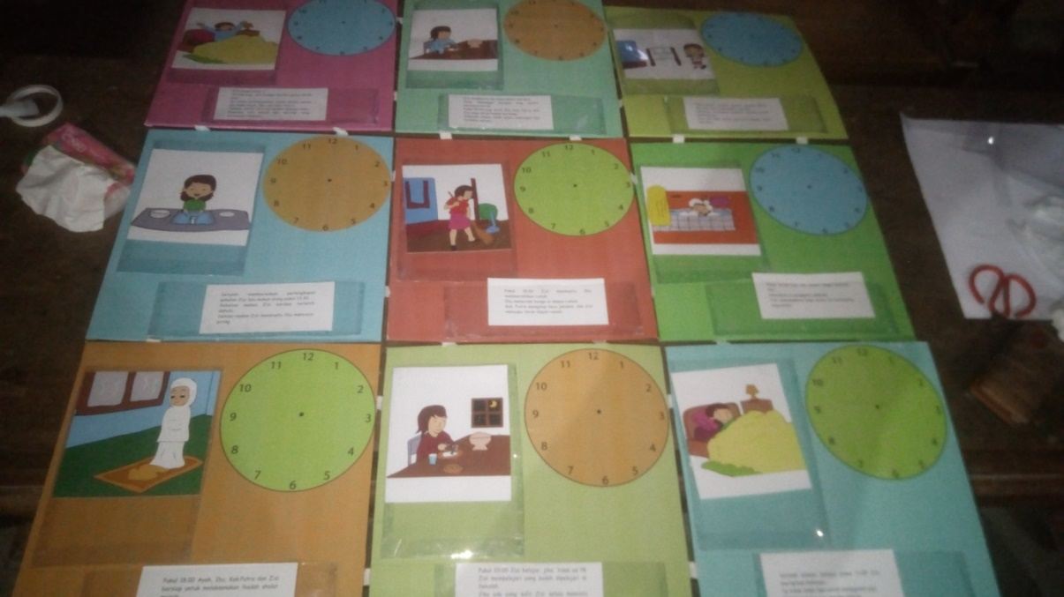
Gambar 4.1 Media sebelum Direvisi 1 (Sebelum diberi box)

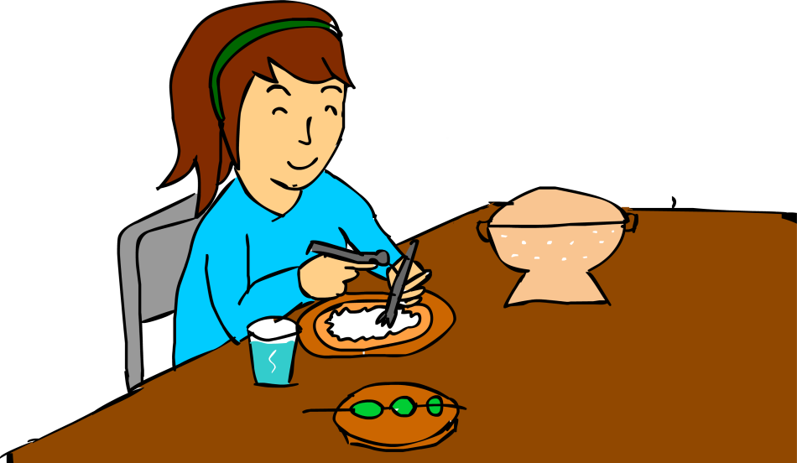
Gambar 4.2 Media sebelum Direvisi (Zizi makan sendiri)
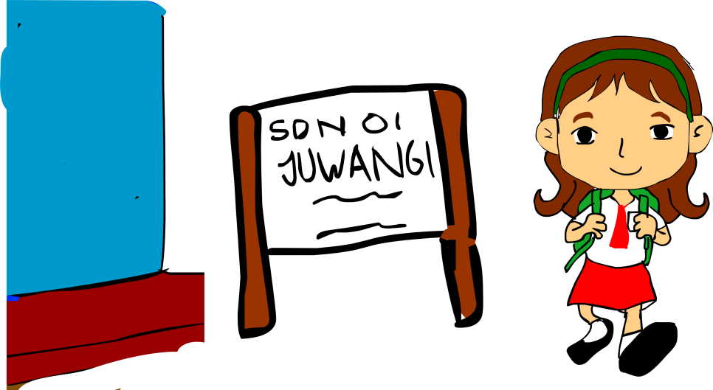
Gambar 4.3 Media sebelum Direvisi 3 (Nama Sekolah)
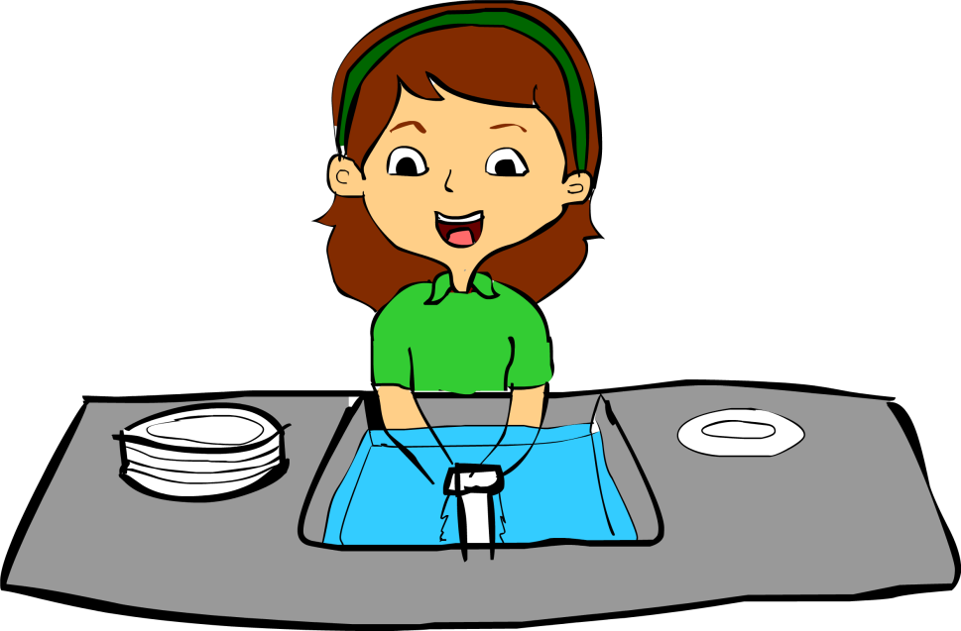
Gambar 4.5 Media sebelum Direvisi 4 (Gambar kurang menarik)
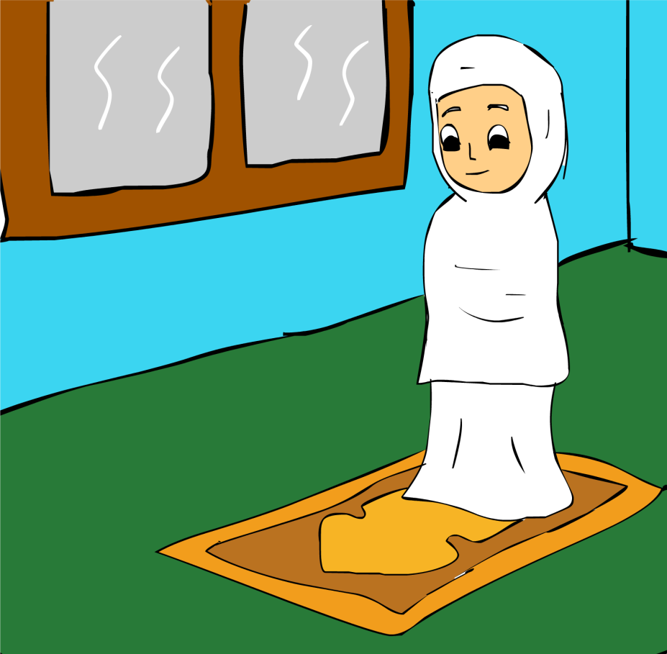
Gambar 4.6 Media sebelum Direvisi 5 (Zizi sholat sendiri)
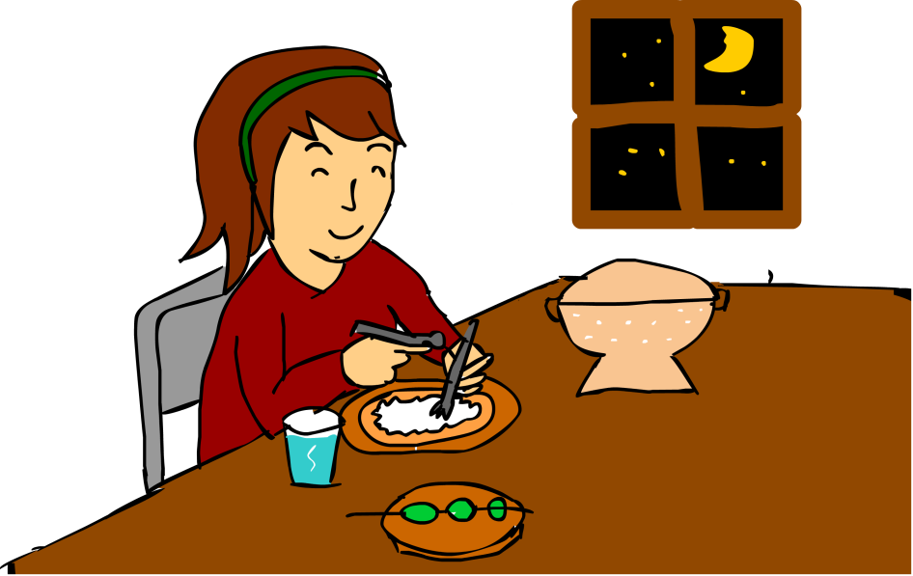
Gambar 4.7 Media sebelum Direvisi 6 (Zizi Makan Sendiri)
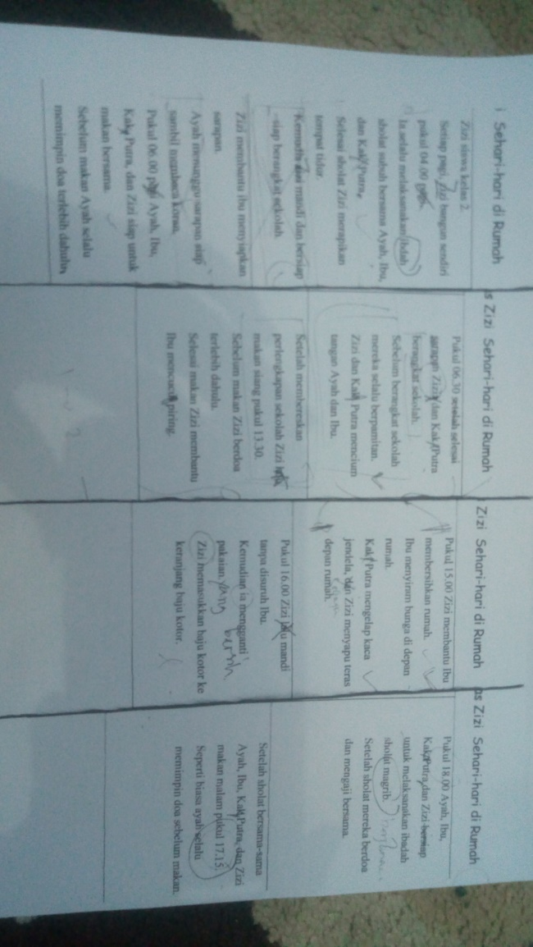
Gambar 4.8 Media sebelum Direvisi 7 (Sebelum pemilihan kata pada teks cerita)

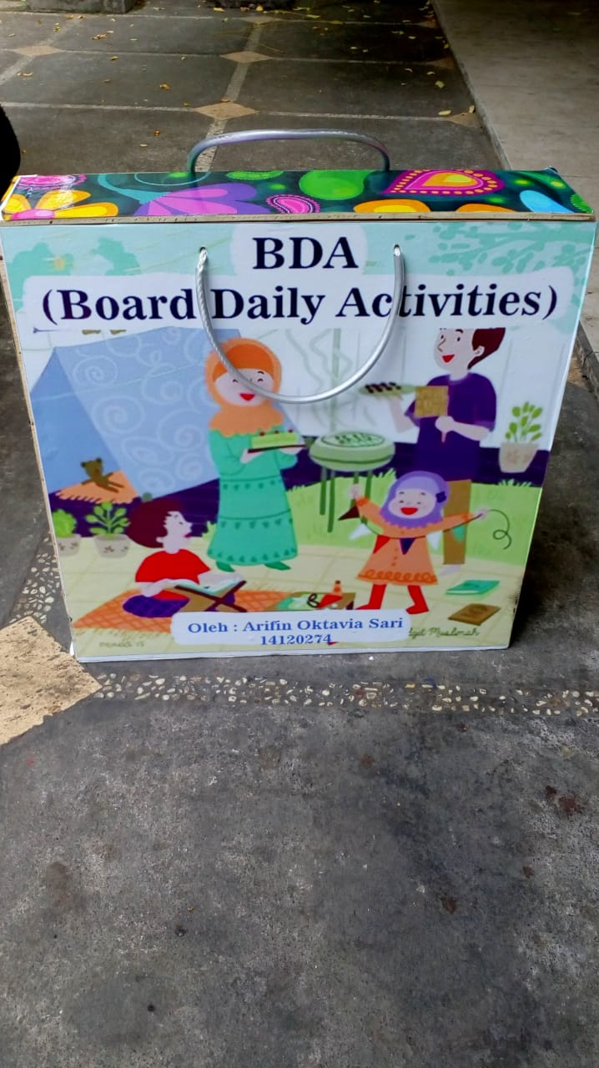
Gambar 4.9 Media Setelah Direvisi 1 (Setelah diberi box)

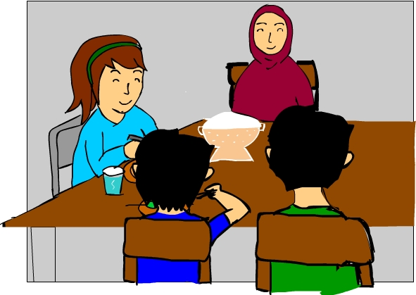
Gambar 4.10 Media Setelah Direvisi 2 (Setelah gambar makan pagi bersama anggota keluraga)
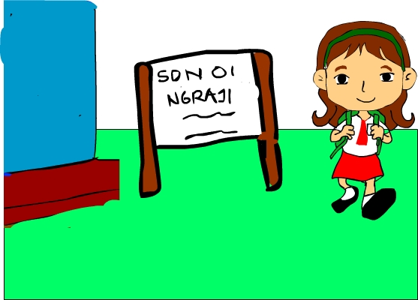
Gambar 4.11 Media Setelah Direvisi 3 (Tulisan SD pada gambar disesuaikan dengan SD yang dijadikan penelitian)

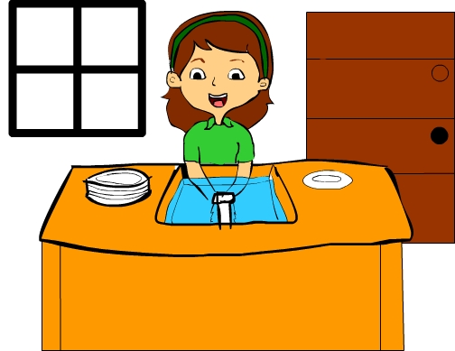
Gambar 4.12 Media Setelah Direvisi 4 (Gambar Zizi mencuci piring sudah lebih baik dari sebelumnya)
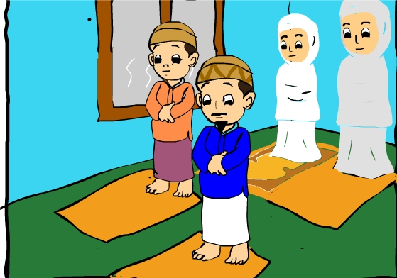
Gambar 4.13 Media Setelah Direvisi 5 (Gambar sholat berjamaah bersama anggota keluraga)
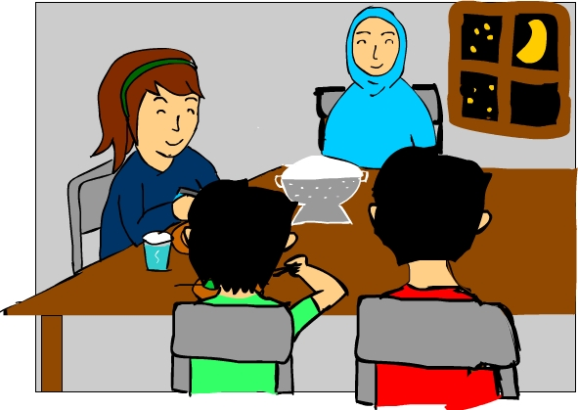
Gambar 4.14 Media Setelah Direvisi 6 (Gambar makan makan malam bersama anggota keluraga)
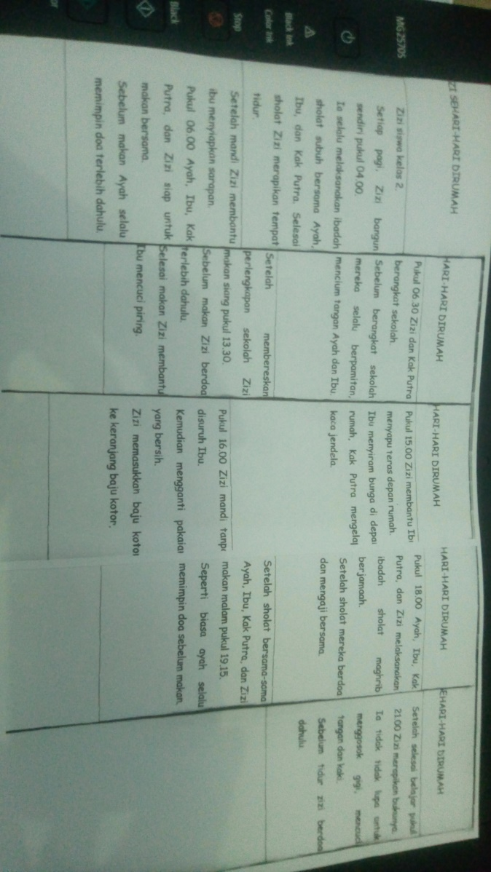
Gambar 4.15 Media Setelah Direvisi 7 (Setelah pemilihan kata pada teks cerita)

- Validasi Perbaikan Desain
Setelah melakukan perbaikan atau revisi produk, dari sebelum diujikan ke lapangan, maka perlu dilakukan validasi perbaikan desain. Hasil validasi dari uji ahli media pada tahap 2 dijelaskan dalam tabel berikut ini:
Tabel 4.8
Hasil Analisis Validasi Ahli Media 1 Tahap 2
No. | Validator atau Ahli | Total Skor | Skor maksimal | Presentase | Kategori
 | Singgih Adhi Prasetyo, S.Sn, M.Pd | 61 | 64 | 95,31% | Baik Sekali

Presentase pada tabel hasil analisis validasi media BDA di atas didapat dari hasil perhitungan pada tabel di bawah ini:
Tabel 4.9
Perhitungan Hasil Analisis Validasi Ahli Media 1 Tahap 2
No. | Aspek yang dinilai | Total Skor | Skor Maksimal | Presentase | Kategori
1. | Aspek Kesesuaian | 16 | 16 | 100% | Baik Sekali
2. | Aspek Kelayakan Produk | 11 | 12 | 91,67% | Bik Sekali
3. | Aspek Konstribusi Produk | 11 | 12 | 91,67% | Baik Sekali
4. | Aspek Keunggulan Produk | 12 | 12 | 100% | Baik Sekali
5. | Aspek Kesempurnaan Produk | 11 | 12 | 91,67% | Baik Sekali

Presentase keseluruhan uji validasi media menunjukkan kualitas produk terletak pada kriteria Baik Sekali, artinya komponen yang digunakan sudah valid tidak harus mengalami revisi lagi. Komentar dari ahli media menyatakan bahwa media yang dikembangkan konsepnya sudah menarik, dan dapat digunakan dalam penelitian.

Tabel 4.10
Hasil Analisis Validasi Ahli Materi 1 Media BDA Tahap 2
No. | Validator atau Ahli | Total Skor | Skor maksimal | Presentase | Kategori
 | Ikha Listyarini, S.Pd, M.Hum | 54 | 60 | 90% | Baik Sekali
Presentase pada tabel hasil analisis validasi materi BDA di atas didapat dari hasil perhitungan pada tabel di bawah ini:

Tabel 4.11
Perhitungan Hasil Analisis Validasi Ahli Materi Tahap 1
No. | Aspek yang dinilai | Total Skor | Skor Maksimal | Presentase | Kategori
1. | Aspek Kesesuaian | 11 | 12 | 91,6% | Sangat Baik
2. | Aspek Kelayakan Produk | 11 | 12 | 91,6% | Sangat baik
3. | Aspek Penyajian | 6 | 8 | 75% | Baik
4. | Aspek Kebahasaan | 8 | 8 | 100% | Sangat baik
5. | Aspek Kompetensi | 18 | 20 | 90% | Sangat baik

Presentase keseluruhan pada aspek validasi komponen dan dari uji validasi oleh ahli media menunjukkan kualitas produk terletak pada kriteria sangat baik, artinya pada semua komponen yang digunakan valid dan dapat dikatakan bahwa media BDA tersebut layak untuk digunakan. Komentar dari ahli media yang dikembang kan sudah menarik, dan siap untuk mengambil data-data saat di lapangan yakni SDN 1 Ngraji Purwodadi.
- Uji Coba Lapangan Implementasi
- Uji Coba
Tahap uji coba dilakukan setelah media melalui tahap uji validasi, revisi desain, validasi perbaikan desain, maka dapat dilanjutkan pada tahap uji lapangan. Uji coba dilaksanakan di kelas II SDN 01 Ngraji dengan jumlah 26 siswa. Pembelajaran dilakukan oleh peneliti dan didampingin guru kelas II yaitu Ibu Nining Karyawati, S.Pd.
Dengan menggunakan instrument penelitian, RPP, dan silabus serta media BDA yang dibuat oleh peneliti. Peneliti bertugas sebagai pengamat sekaligus mendampingi guru kelas dalam melakukan kegiatan pembelajaran, sekaligus meneliti apakah media BDA dinilai praktis untuk digunakan guru dan siswa atau tidak.
Penelitian dilakukan dengan menganalisis data yang diperoleh dari angket ketertarikan siswa dan nilai hasil belajar siswa.
- Angket Tanggap Siswa
Angket tanggap siswa bertujuan untuk mengukur seberapa banyak minat siswa pada media. Berdasarkan pada hasil analisis angket siswa dengan memberi nilai 1 pada setiap jawaban “Ya” dan nilai 0 pada jawaban “Tidak”, sesuai pada skala Guttman.
Nilai yang diperoleh dari 15 butir soal pernyataan dapat dijelaskan sebagai berikut. Pada nomor satu dengan pertanyaan “Apakah petunjuk penggunaan media BDA (Board Daily Activities) sudah dipahami?” dan pertanyaan nomer dua “Apakah media BDA (Board Daily Activities) mudah dipahami?” keduannya masuk dalam aspek kemudahan pemahaman mendapat presentase sebesar 90,38%.
Pertanyaan nomer tiga “Apakah materi yang disampaikan media sudah runtut?” . Pertanyaan nomer empat “Apakah media BDA (Board Daily Activities) membantumu lancar dalam bercerita?” kedua pertanyaan masuk dalam aspek kemandirian belajar mendapat presentase 100%.
Pertanyaan nomer lima “Apakah media BDA (Board Daily Activities) membuatmu memahami materi yang diajarkan oleh guru?”. Pertanyaan nomer enam “Apakah kamu dapat menjawab setiap pertanyaan yang disajikan dalam media BDA (Board Daily Activities) dengan benar?” keduannya masuk dalam aspek keaktifan dalam belajar memperoleh presentase 98,08%.
Pertanyaan nomer tujuh “Apakah gambar pada media BDA (Board Daily Activities) dapat dilihat dengan jelas?” pertanyaan nomer delapan “Apakah belajar dengan media BDA (Board Daily Activities) menyenangkan?”. Pertanyaan nomer sembilan “Apakah media BDA (Board Daily Activities) termotivasi kamu untuk belajar bercerita?” pertanyaan nomer sepuluh “Apakah media BDA (Board Daily Activities) membuatmu lebih aktif dalam pembelajaran?”. Dan pada pertanyaan nomer sebelas “Apakah warna pada media BDA (Board Daily Activities) bagus dan menarik dilihat?” dari lima pertanyaan tadi masuk dalam aspek minat terhadap media BDA memperoleh presentase 98,46%.
Pertanyaan nomer dua belas “Apakah gambar pada media BDA (Board Daily Activities) terlihat jelas?” pada pertayaan nomer tiga belas “Apakah media BDA (Board Daily Activities) mudah dibawa?” kedua pertanyaan tadi masuk dalam aspek penyajian media BDA, memperoleh presentase 100%.
Pertanyaan nomer empat belas “Apakah kamu masih ingin menggunakan media BDA (Board Daily Activities) lagi?” dan pada pertanyaan nomer lima belas “Apakah materi pada media BDA (Board Daily Activities) mudah dipahami?” dari dua pertanyaan masuk dalamm aspek penggunaan media BDA memperoleh presentase 100%.
Hasil angket ketertarikan siswa ini bersifat subyektif dari setiap siswa. Jadi hasil yang didapat tidak bisa memperoleh presentase maksimal sekaligus sampai 100%. Karena dalam perspektif siswa juga pasti ada kekurangan dari media ini meskipun tidak terlalu signifikan, ataupun mungkin dalam pembelajaran siswa kurang memahami jalannya pembelajaran.
Hasil ketertarikan siswa dibentuk dalam tabel sebagai berikut:

Tabel 4.12
Hasil Angket Tanggap Siswa
No. | Nama Siswa | Skor Hasil Tanggap Siswa | Skor yang Diharapkan | Presentase (%)
1 | Ahmad Soleh Faridho | 15 | 15 | 100%
2 | Alvin Khoirul Huda | 14 | 15 | 93,33%
3 | Amanda Mita Alfiana | 15 | 15 | 100%
4 | Annisa Zughruf | 15 | 15 | 100%
5 | Aprilla Alifiani | 15 | 15 | 100%
6 | Ayatul Husna | 15 | 15 | 100%
7 | Danu Arga Pratama | 15 | 15 | 100%
8 | Delia Najwa Indiastarti | 15 | 15 | 100%
9 | Fridayana Khoirul Azam | 14 | 15 | 93,33%
10 | Khansa Farimah As Z | 15 | 15 | 100%
11 | Malulana Irfan Alhamdani | 15 | 15 | 100%
12 | Maulana Muhammad Y | 15 | 15 | 100%
13 | Muhammad Ridho Nur J | 15 | 15 | 100%
14 | Muhammad Radhitya | 15 | 15 | 100%
15 | Muhammad Rafa Arief A | 15 | 15 | 100%
16 | Nadhia Artica P.S | 14 | 15 | 93,33%
17 | Najma Amira P.S | 15 | 15 | 100%
18 | Putri Novitasari | 11 | 15 | 73,33%
19 | Rafa Aditya | 14 | 15 | 93,33%
20 | Rafael Dayan S | 15 | 15 | 100%
21 | Rasya Bagus Sugiyanto | 15 | 51 | 100%
22 | Rizky Febriani | 15 | 15 | 100%
23 | Salma Vania Salsabila | 15 | 15 | 100%
24 | Suwarno | 15 | 15 | 100%
25 | Naluna Putri Al Jalila | 15 | 15 | 100%
26 | Dion | 15 | 15 | 100%

- Deskripsi Analisis Data Hasil Validasi Evaluasi Siswa
Setetalah melakukan pre-test dan post test maka didapat hasil yang berbeda, dan bisa dikatakan kenaikan skala skor dari kriteria kurang baik menjadi kriteri baik dan bahkan ada beberapa siswa yang mendapat skor dengan kriteria sangat baik. Saat pre-test ada beberapa siswa yang mendapatkan skor paling bawah yaitu Putri Novitasari yang mendapat skor 40 siswa tersebut mendapatkan skor dibawah rata-rata, namun siswa lainnya meskipun berada pada nilai rata-rata berkisar 53-60, tetap saja belum dikatakan lulus karena belum mencapai kriteria baik. Hal ini dikarenakan pembelajaran materi tugasku sehari-hari di rumah yang sederhana dan dianggap sepele, sehingga meskipun setiap hari para siswa melakukan tugas sehari-hari dan sudah mendengarkan bacaan tugas sehari-hari Zizi, tetapi saat diminta menyebutkan beberapa kegiatan Zizi, mereka belum tentu bisa membuatnya. Padahal jawaban siswa sudah pernah di alami dan sudah di dengar dari sebuah teks bacaan.
Pada tahap selanjutnya saat dilakukan post-test jelas terlihat perbedaan yang signifikan, yaitu semua siswa hampir rata-rata mendapatkan skor pada kriteria baik. Sedangkan ada beberapa siswa yang mendapatkan kriteria cukup (dapat dibaca pada lampiran). Siswa dengan nilai tertinggi diperoleh oleh Naluna Putri Al Jalila dengan skor 93 dan mendapatkan kriteria sangat baik. Ini membuktikan media BDA berperan penting pada berlangsungnya materi pembelajaran khususnya pada materi tugasku sehari-hari dirumah dalam segi membaca, menulis, dan berhitung.
Setetalah melakukan pre-test dan post test maka data diolah dengan analisis uji paired sample “t” test, sehingga didapat hasil yang berbeda, dan bisa dikatakan kenaikan skala skor dari kriteria kurang baik menjadi kriteria baik dan bahkan ada beberapa siswa yang mendapat skor dengan kriteria sangat baik. Saat pre-test ada beberapa siswa yang mendapatkan skor paling bawah yaitu Putri Novitasari yang mendapatkan skor 40, siswa tersebut mendapatkan skor dibawah rata-rata, namun siswa lainnya meskipun berada pada nilai rata-rata berkisar 53-60, tetap saja belum dikatakan lulus karena belum mencapai kriteria baik. Hal ini dikarenakan pembelajaran materi tugasku sehari-hari di rumah yang sederhana dan dianggap sepele, sehingga meskipun setiap hari para siswa melakukan tugas sehari-hari dan sudah mendengarkan bacaan tugas sehari-hari Zizi, tetapi saat diminta menyebutkan beberapa kegiatan Zizi, mereka belum tentu bisa membuatnya. Padahal jawaban siswa sudah pernah di alami dan sudah di dengar dari sebuah teks bacaan. Jadi hasil analisis perhitungan uji “t” mendapatkan selisih kenaikan skor yaitu 17,84. Dari rata-rata nilai 65,461 menjadi 83,307.
Ini membuktikan media BDA berperan penting pada berlangsungnya materi pembelajaran tema tugasku sehari-hari di rumah.

Bagan 4.2 Hasil Rata-rata Pre Test dan Pos Test Siswa
Rumusan hasil analisis uji “t” untuk menguji hipotesis, Ho : Tidak terdapat perbedaan rata-rata nilai dari hasil belajar siswa berbantu media BDA dalam pembelajaran tema tugasku sehari-hari subtema tugasku sehari-hari di rumah. Ha : Terdapat perbedaan rata-rata nilai dari hasil belajar siswa berbantu media BDA dalam pembelajaran tema tugasku sehari-hari subtema tugasku sehari-hari di rumah.
Data yang di ujikan pada tahap ini adalah data hasil penelitian seperti pada lampiran. Didapatkan t_{hitung} = dan n = 26, df = 26-1=25, maka harga t_{tabel} untuk taraf kesalahan 5% = . Untuk H₁ dapat diterima jika t_{hitung} ≥ t_{tabel,} jadi karena t_{hitung} = ˃ t_{tabel} = maka H₁ diterima dan H_{o} ditolak. Sehingga dapat disimpulkan bahwa penrapan media BDA efektif terhadap tema tugasku sehari-hari subtema tugasku sehari-hari dirumah pada siswa kelas II SDN 01 Ngraji Purwodadi.

- Pokok Temuan
Pokok temuan yang didapatkan dalam penelitian dan pengembangan ini adalah :
- Ditemukan media pembelajaran BDA yang layak digunakan pada tema tigas tugasku sehari-hari, subtema satu tugasku sehari-hari di rumah pada kelas II SDN 01 Ngraji Purwodadi. Melalui cara pengembangan cerita bergambar yang berisi gambar-gambar kegiatan sehari-hari Zizi di rumah.
- Pengembangan media BDA dikatakan berhasil, layak digunakan, dan valid uji ahli media dan ahli materi mendapat presentase...........
- Media pembelajran BDA dikatakan berhasil, layak digunakan, dan valid pada uji coba angket tanggap siswa mendapat presentase............. Sehingga dapat memberikan stimulus dan menarik minat siswa dan memancing siswa dalam menceritakan tugas sehari-hari, dengan bantuan gambar yang di peroleh siswa.
- Media pembelajaran BDA efektif karena ada perbedaan hasil pre-test dan post-test. Terdapat peningkatan skor setelah menggunakan media BDA.
- Pembahasan Hasil Pengembangan
Berdasarkan rumusan masalah pada penelitian, yaitu “Bagaimana pengembangan media BDA (BOARD DAILY ACTIVITIES) sehingga dikatakan layak digunakan sebagai media pada tema tugasku sehari-hari menyampaikan kegiatan sehari-hari siswa sesuai pengalaman siswa kelas II Sekolah Dasar?”. Dari rumusan masalah tersebut makan peneliti mengembangkan media BDA (BOARD DAILY ACTIVITIES).
Pemilihan media pembelajarann tersebut berdasarkan permasalahan yang ada pada SDN 1 Ngraji Purwodadi berdasarkan observasi dan studi pendahuluan yang sudah dilakukan oleh peneliti. Dimana guru dalam pembelajaran menggunakan metode konvensional/ ceramah, dalam tema tugasku sehari-hari siswa belajar melalui cerita-cerita atau teks kegiatan sehari-hari. Siswa tidak daapt memperoleh gamabran dari teks yang dibaca, sehingga siswa kurang dalam menyampaikan cerita kembali dari yang sudah di baca dan menceritkan pengalaman dalam kegiatan sehari-hari.
Peneliti membuat media pembelajaran ini berangkat dari penemuan peneliti sebelumnya yaitu cerita bergambar. Cerita bergambar merupakan salah satu media pembelajaran untuk menyampaikan teks bacaan yang di sertai dengan gambar-gambar yang sesuai dengan isi teks bacaan. Media Gambar yaitu Menurut Sadiman (dalam Budiono, 2008: 12) media gambar adalah media yang paling umum dipakai, yang merupakan bahasan umum yang dapat dimengerti dan dinikmati dimana saja. Maka peniliti tidak hanya ingin membuat media yang berisi cerita bergambar saja, peneliti mengembangkannya untuk menjadi media BDA (BOARD DAILY ACTIVITIES). Media pembelajaran yang dibuat dapat mencakup beberrapa mata pelajaran yang ada di tema tugasku sehari-hari seperti Bahasa Indonesia, PPkn, dan Matematika. Diharapkan dari media BDA siswa mampu belajar tematik dnegan satu media. Karena media ini mampu digunakan dalam tema tugas sehari-hari mampu mencakup beberapa materi, jadi sangat fleksibel jika digunakan pada siswa kelas II SD.
Secara umum penelitian ini menggunakan metode pengembangan (Research and Development). Menurut (Sugiyono, 2015:407-427) yaitu ada sepuluh langkah dalam penelitian dan pengembangan yang dalam peraturan progam studi Pendidikan Guru Sekolah Dasar, Fakultas Ilmu Pendidikan, Universitas PGRI Semarang dalam pelaksanaannya dalam penelitian pengambangan hanya sebatas pada uji coba lapangan awal dan revisi hasil uji coba berdasarkan analisis uji coba lapangan awal.
Berikut langkah-langkah yang dilakukan oleh peneliti, 1) Potensi dan masalah, 2) Pengumpulan data/informasi, 3) Desain produk, 4) Validasi produk, 5) Revisi desain produk, 6) Uji coba produk. Berdasarkan tahap tersebut maka diperoleh hasil penelitian yang digunakan untuk mengevaluasi media pembelajaran BDA tema tugasku sehari-hari subtema tugasku sehari-hari dirumah, Kelas II Sekolah Dasar.
Pada tahap studi pendahuluan yang dilakukan pada lima Sekolah Dasar sebelum melakukan penelitian dengan metode wawancara peneliti mendapatkan berbagai masalah khususnya literasi dalam pembelajaran tematik. Masalah yang didapat kebanyakan sama, yaitu guru masih menggunakan metode konvensional, meskipun tidak selamanya metode tersebut kurang menarik, tetapi apabila dilakukan secara terus menerus maka akan membuat siswa merasa bosan. Setiap guru pada kelas II belum mempunyai media saat mengajarkan tema tugasku sehari-hari.
Berangkat dari studi sebelumnya maka tahap selanjutnya yaitu studi pengembangan. Tentu saja peneliti dalam mengembangkan media BDA ini tidak langsung jadi dalam bentuk sempurna. Media tersebut mengalami berbagai revisi dari ahli media dan ahli materi, sehingga menghasilkan media yang dikatakan layak untuk diuji cobakan di lapangan.
Pada tahap selanjutnya yaitu uji coba lapangan, maka disinilah kerja nyata dari peneliti yaitu menerapkan media BDA pada siswa kelas II Sekolah Dasar. Melalui hasil angket tanggap siswa mendapatkan presentase yang sangat baik >90% ketertarikan siswa pada media. Meskipun masih ada siswa yang menjawab tidak dalam beberapa pertanyaan angket tanggap siswa, tetapi hasil presentase tersebut sudah menggambarkan efektif dan menariknya media BDA.
Data nilai hasil evaluasi siswa diperoleh dari nilai pre-test kelas dengan nilai rata-rata 65,4 . Kemudian nilai hasil post-test kelas diperoleh dengan pembelajaran penerapan media BDA yaitu mendapatkan rata-rata nilai = 83,3. Hal ini menunjukkan perbedaan tentang nilai hasil evaluasi siswa dalam pembelajaran tema tugasku sehari-hari, subtema tugasku sehari-hari dirumah dengan penerapan media BDA pada siswa kelas II SD N 01 Ngaraji Purwodadi. Dengan demikian, menunjukkan jika dalam penelitian ini pembelajaran tema tugasku sehari-hari, subtema tugasku sehari-hari dirumah menggunakan media BDA memberikan hasil yang lebih baik dibandingkan dengan pembelajaran tema tugasku sehari-hari, subtema tugasku sehari-hari dirumah tanpa menggunakan media apapun.
Hasil Belajar menurut Widoyoko (2010:25) pembelajaran melibatkan dua subjek, yaitu guru dan siswa yang akan menghasilkan susatu perubahan. Perubahan yang terjadi pada diri siswa sebagai akibat dari kegiatan pebelajaran. Berbagai perubahan yang terjadi pada diri siswa sebagai hasil proses pebelajaran. Penggunaan media BDA ini selain siswa mampu meningkatkan hasil belajar dalam pengetahuan ataupun pemahaman, siswa juga terlihat aktif, termotivasi dan secara implisit tersampaikan nilai-nilai dan tata tertib yang berlaku dalam kehidupan sehari-hari. Hal tersebut dibuktikan dengan adanya data nilai hasil efektif siswa dan angket tanggap siswa siswa.
Media ini dibuat ditujukan kepada guru dan siswa. Pembelajaran ini dibuat agar dapat memberikan stimulus kepada siswa, sehingga menimbulkan antusisasme yang aktif dan lebih memahami materi yang telah tersampaikan. Sekaligus menanamkan nilai-nilai dan tata tertib yang berlaku dalam kehidupan sehari-hari disampaikan melalui cerita bergambar dalam kegiatan sehari-hari, dan guru lebih inovatif dan kreatif dalam proses pembelajaran.

BAB V
SIMPULAN, SARAN, DAN KETERBATASAN PENELITIAN

- Simpulan
Berdasarkan rumusan masalah yang dilaksanakan melalui penelitian dan pengembangan dapat disimpulkan bahwa:
- Pengembangan media BDA untuk pembelajaran tematik tema tugasku sehari-hari kelas II Sekolah Dasar dikembangkan menggunakan beberapa langkah. Beberapa langka tersebut yaitu menemukan potensi masalah dengan melakukan studi pendahuluan di lima Sekolah Dasar. Melakukan tahap desain produk dengan memperhatikan spesifikasi media yang dipergunakan dalam pembelajran tematik tema tugasku sehari-hari. Agar media pembelajaran valid, media pembelajaran di ajukan kepada ahli media dan materi, untuk dinilai dan diberi masukan untuk perbaikan media. Setelah media direvisi dan dinyatakan valid media lalu diuji cobakan di lapangan.
- Pengembangan media BDA menghasilkan media pembelajaran tematik tema tugasku sehari-hari kelas II Sekolah Dasar pada kurikulum 2013. Dari pengujian validasi dilakukan oleh ahli media pembelajaran dengan presentase 94,53% dengan kategori sangat baik, ahli materi pembelajaran mendapat presentase 90% dengan kategori sangat baik, namun mendapat saran/masukan yang diberikan validator media dan materi untuk melakukan perhatian untuk melakukan sedikit perbaikan atau revisi agar media menjadi lebih sempurna.
- Hasil pengujian kepraktisan dan keefektivan yang dilakukan 26 siswa, rata-rata presentase angket tanggap siswa dengan presentase 97,95% dari 26 siswa dengan kategori sangat baik. Lalu meningkatnya hasil belajar siswa dengan medai BDA bisa ukur dari pretest dan posttest saat implementasi media BDA tema tugasku sehari-hari sehingga dikatan media pembelajaran BDA tersebut praktis dan efektif, dan sangat layak digunakan untuk membantu guru dalam proses mengajar tema tugasku sehari-hari siswa keals II Sekolah Dasar.

- Saran
Berdasarkan hasil penelitian yang diperoleh, maka yang dapat diberikan adalah:
- Bagi Guru
Sebaiknya dalam penyampean materi pembelajaran disampaikan dengan bantuan media pembelajaran, sehingga kegiatan pembelajaran lebih menarik, menyenangkan, dan memberikan stimulus untuk siswa. Antusias siswa dalam kegiatan pembelajaran tumbuh karean saat pembelajran siswa merasakan kegiatan yang menyenangkan dan tidak merasa bosan, dan tentunnya siswa dapat mudah memahami materi yang disampaikan dengan media.
- Bagi Sekolah
Sebaiknya pihak sekolah dapat mendorong guru untuk lebih kreatif dalam menciptakan media untuk kegiatan pembelajaran dan memfasilitasi proses pembuatan media pembelajaran.
- Bagi Peneliti
Peneliti menyadari belum sempurnanya penelitian pengembangan ini, hendaknya di kemudian hari dapat dilakukan penelitian-penelitian pengembangan lainnya sebagai penyempurnaan penelitian ini dan menjadi produk baru dalam penelitian pengembangan tentang tema tugasku sehari-hari pembelajran tematik.

- Keterbatasan Penelitian
Disebabkan karena ketebatasan waktu selama penelitian maka penelitian ini terbatas pada:
- Hanya mengembangkan satu subtema tugasku sehari-hari di rumah pada pembelajaran tematik siswa kelas II Sekolah Dasar. Diharpak untuk selanjutnya dapat mengembangkan tema atau subtema lain pada pembelajaran tematik yang mampu embangkitka siswa untuk aktif dan kreatif.
- Uji coba lapangan hanya dilakukan pada satu kelas dan satu sekolah saja.
- Sintakmatik medai BDA bisa lebih ditingkatkan lagi aagr medai benar-benar bisa dikatakan menarik dan mudah dipahami siswa saat penyampaian materi.
- Isi dari cerita dan kegiatan sehari-hari pada media BDA yaitu gambar yang kurang rapi karena pelukisan dan pewarnaan dilakukan oleh bukan ahli bidang gambar atau desain yang kurang berpengalaman dalam gambar dan desain. Diharapkan penelitian selanjutnya dapat lebih rapi dan lebih kreatif lagi dengan lebih banyak kegiatan yang ditampilkan lebih sederhana damun banyak makna dan tidak meninggalkan isi dari cerita berupa pesan-pesan dalam aturan-aturan dan tata tertib.

DAFTAR PUSTAKA
Arikunto, Suharsini. 2010. Prosedur Penelitian Suatu Pendekatan Praktik. Jakarta : Rineka Cipta
Arsyad, Azhar. 2011. Media Pembelajaran. Jakarta Utara: PT. Rajagrafindo Persada.
Aunurrahman. 2013. Belajar dan Pembelajaran. Bandung: Alfabeta.
Madyawati, Lilis. 2016. Strategi Pengembangan Bahasa pada Anak. Jakarta: Prenadamedia Group.
Majid, Abdul. 2014. Penilaian Autentik Proses dan Hasil Belajar. Bandung: PT Remaja Rosdakarya.
Muslich, Masnur. 2010. Bahasa Indonesia Pada Era Globalisasi: Kedudukan, Fungsi, Pembinaan, dan Pengembangan. Jakarta: PT. Bumi Aksara
Prasetyarini, Ayu. ISSN : 2337-3253. “Penggunaan Media Gambar Seri Untuk Meningkatkan Kemampuan Bercerita Siswa Kelas III Sekolah Dasar” Surabaya: Dispendik. https://dispendik.surabaya.go.id
Pratiwi, Dwi. 2010. “Peningkatan Ketrampilan Berbicara Bahasa Indonesia Dengan Kegiatan Bercerita Sebuah Alternatif Untuk Siswa Sekolah Dasar”. Jakarta: Kementrian Pendidikan Nasional. https://media.neliti.com.
Ratumanan, T. G. 2015. Inovasi Pembelajaran.Yogyakarta: Penerbit Ombak.
Rosdiana, dkk. 2010. Materi dan Pembelajaran Bahasa Indonesia SD. Jakarta: Penerbit Universitas Terbuka.
Sanjaya, Wina. 2015.Penelitian Pendidikan.Jakarta: Prenadamedia Group.
Soegeng, A.Y. 2017. Filsafat Pendidikan.Yogyakarta.: Magnum Pusta Utama.
Sugiyono. 2015. Metode Penetian Pendidikan (Pendekatan Kuantitatif, Kualitatif, dan R&D). Bandung: Alfabeta.
Sukmadinata, Nana Syaodih. 2016. Metode Penelitia Pendidikan. Bandung: PT. Remaja Rosdakarya.
Wiyoko, Eko Putro. 2010. Evaluasi Program Pembelajaran. Yogyakarta: Pustaka Pelajar.
Wurdayanti, Ana Tri Endah. 2015. “Meningkatkan Kemampuan Berbicara Melalui Media Papan Flanel Bergambar Pada Anak Kelompok B Di TK Kristen Anugrah Kecamatan Tulungagung Kabupaten Tulungagung Tahun Pelajaran 2014-2015”. Kediri: Universitas Nusatara PGRI. https://simki.unpkediri.ac.id
Yuswati. Vol. 3 No. 4 ISSN 2354-614X. “Penggunaan Media Gambar Untuk Meningkatkan Hasil Belajar Siswa Pada Pembelajaran IPS Di Kelas IV SD PT. Lestari Tani Teladan (LTT) Kabupaten Donggala”. Universitas Tadulako. https://media.neliti.com
Zuhrohniya. volume 5,no 2 (2017). “Penerapan Media Papan Flanrl Dalam Peningkatan Pembelajran Matematika Tentang Bangun Datar Siswa Kelas III SDN 1 Panjer”.Universitas Sebelas Maret. http://jurnal.fkip.uns.ac.id

